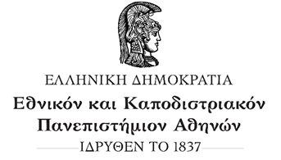
Σχολή Οικονομικών και Πολιτικών Επιστημών
Τμήμα Επικοινωνίας και Μέσων Μαζικής Ενημέρωσης
Αθήνα, …/…/2026
ΕΞΕΤΑΣΗ ΠΤΥΧΙΑΚΗΣ ΕΡΓΑΣΙΑΣ

ΟΝΟΜΑΤΕΠΩΝΥΜΟ: ΑΝΑΓΝΩΣΤΟΠΟΥΛΟΥ ΒΑΣΙΛΙΚΗ
(ΑΜ: 9983202200005)

ΤΙΤΛΟΣ ΠΤΥΧΙΑΚΗΣ ΕΡΓΑΣΙΑΣ: «Η Επικοινωνιακή Στρατηγική του Erasmus+ και η Προώθηση της Ευρωπαϊκής Ταυτότητας στους Νέους»

ΗΜΕΡΟΜΗΝΙΑ ΕΞΕΤΑΣΗΣ: …/…/2026

ΒΑΘΜΟΣ: ….. (……………………………)

ΟΙ ΕΞΕΤΑΣΤΕΣ:
…………………………………………………………………………………………………
(ΟΝΟΜΑΤΕΠΩΝΥΜΟ/ΒΑΘΜΙΔΑ)
…………………………………………………………………………………………………
(ΟΝΟΜΑΤΕΠΩΝΥΜΟ/ΒΑΘΜΙΔΑ)
Σχολή Οικονομικών και Πολιτικών Επιστημών
Τμήμα Επικοινωνίας και Μέσων Μαζικής Ενημέρωσης

ΠΤΥΧΙΑΚΗ ΕΡΓΑΣΙΑ

«Η Επικοινωνιακή Στρατηγική του Erasmus+ και η Προώθηση της Ευρωπαϊκής Ταυτότητας στους Νέους»

ΑΝΑΓΝΩΣΤΟΠΟΥΛΟΥ ΒΑΣΙΛΙΚΗ
ΑΜ:9983202200005

Πτυχιακή εργασία που κατατίθεται ως μέρος των απαιτήσεων του Προγράμματος Προπτυχιακών Σπουδών του Τμήματος Επικοινωνίας και Μέσων Μαζικής Ενημέρωσης

Αθήνα, Ιούνιος, 2026

ΠΕΡΙΛΗΨΗ
Η παρούσα πτυχιακή εργασία εξετάζει την επικοινωνιακή στρατηγική του Erasmus+ και τη συμβολή του προγράμματος στην προώθηση της ευρωπαϊκής ταυτότητας στους νέους. Στόχος αυτής της μελέτης είναι να διερευνηθεί ο βαθμός ενημέρωσης των νέων για το πρόγραμμα, τα επικοινωνιακά μέσα που χρησιμοποιούνται περισσότερο, αλλά και η αντίληψη των νέων αναφορικά με το αίσθημα του «ανήκειν» σε μια κοινή για όλους Ευρώπη.
Για την διερεύνηση του θέματος, υιοθετήθηκε ποσοτική μεθοδολογική προσέγγιση, μέσω ενός ημιδομημένου ερωτηματολογίου, το οποίο συγκέντρωσε συνολικά 59 απαντήσεις. Από τα αποτελέσματα προκύπτει ότι υπάρχει ένα επικοινωνιακό χάσμα ανάμεσα στον θεσμικό σχεδιασμό και στις πραγματικές συνήθειες των νέων για ενημέρωση, καθώς οι καμπάνιες προώθησης των δράσεων του προγράμματος δεν αποσπούν πάντα το ενδιαφέρον τους. Ωστόσο, επιβεβαιώνεται ότι το πρόγραμμα λειτουργεί ως ένα βιωματικό εργαλείο που βοηθά τους νέους να ξεπεράσουν τις προκαταλήψεις και να νιώσουν Ευρωπαίοι πολίτες. Τα ευρήματα αυτά αναδεικνύουν την ανάγκη για έναν πιο ανθρωποκεντρικό και βιωματικό σχεδιασμό, τόσο ως προς το περιεχόμενο, όσο και ως προς τα επικοινωνιακά μέσα που χρησιμοποιούνται.
Η εργασία διεξάγεται στο πλαίσιο φοίτησης στο τμήμα Επικοινωνίας και Μέσων Μαζικής Ενημέρωσης του Εθνικού και Καποδιστριακού Πανεπιστημίου Αθηνών, με στόχο την απόκτηση τίτλου σπουδών. Επιβλέπουσα καθηγήτρια της έρευνας είναι η κυρία Σαββατού Τσολακίδου, μέλος του Εργαστηριακού και Διδακτικού Προσωπικού του Εθνικού και Καποδιστριακού Πανεπιστημίου Αθηνών.
Λέξεις-κλειδιά: Erasmus+, Ευρωπαϊκή Ένωση, επικοινωνιακή στρατηγική, ευρωπαϊκή ταυτότητα, ενημέρωση νέων.

ABSTRACT
This undergraduate thesis examines the communication strategy of Erasmus+ and the program's contribution to promoting European identity among young people. The aim of this study is to investigate the level of awareness among youth regarding the program, the communication channels most frequently used, and young people's perception regarding the sense of belonging to a “common” Europe.
To investigate this topic, a quantitative methodological approach was adopted through a semi-structured questionnaire, which gathered a total of 59 responses. The results indicate a communication gap between institutional planning and the actual information-seeking habits of young people, as promotional campaigns for the programme’s actions do not always capture their interest. However, it is confirmed that the program functions as an experiential tool that helps young people overcome prejudices and feel like European citizens. These findings highlight the need for a more anthropocentric and experiential design, both in terms of content and the communication channels utilized.
This thesis is conducted within the undergraduate programme of the Department of Communication and Media Studies of the National and Kapodistrian University of Athens, aiming to obtain a degree. The research supervisor is Ms. Savvatou Tsolakidou, member of the Laboratory and Teaching Staff of the National and Kapodistrian University of Athens.
Keywords: Erasmus+, European Union, communication strategy, European identity, youth awareness.

ΕΙΣΑΓΩΓΗ
Η παρούσα πτυχιακή εργασία εκπονείται στο πλαίσιο ολοκλήρωσης των σπουδών στο Τμήμα Επικοινωνίας και Μέσων Μαζικής Ενημέρωσης του Εθνικού και Καποδιστριακού Πανεπιστημίου Αθηνών. Η ενασχόληση με το συγκεκριμένο θέμα πηγάζει από το σταθερό μου ενδιαφέρον για τις στρατηγικές επικοινωνίας των ευρωπαϊκών θεσμών, και τον τρόπο με τον οποίο αυτές επιδρούν στη διαμόρφωση της συλλογικής συνείδησης και της ευρωπαϊκής ταυτότητας της νέας γενιάς. Το πρόγραμμα Erasmus+ αποτελεί διαχρονικά έναν από τους πιο επιτυχημένους θεσμούς της Ευρωπαϊκής Ένωσης, καθώς υπερβαίνει τα όρια της απλής ακαδημαϊκής κινητικότητας, και λειτουργεί ως βασικός πυλώνας πολιτισμικής και κοινωνικής σύγκλισης των νέων.
Η εργασία εστιάζει στην κριτική αξιολόγηση της επικοινωνιακής στρατηγικής που εφαρμόζει το Erasmus+ και στον βαθμό που αυτή καταφέρνει να ενισχύσει το αίσθημα του «ανήκειν» στην ευρωπαϊκή οικογένεια. Μέσα από μια ποσοτική ερευνητική προσέγγιση, επιχειρείται η καταγραφή των αντιλήψεων των νέων, των διαύλων από τους οποίους ενημερώνονται, καθώς και του αντίκτυπου του προγράμματος, στην καλλιέργεια μιας κοινής ευρωπαϊκής συνείδησης στους νέους. Η εκπόνηση της ερευνητικής αυτής προσπάθειας αποτέλεσε για εμένα μια εξαιρετικά δημιουργική και διδακτική εμπειρία. Μου επέτρεψε όχι μόνο να εξελίξω τις μεθοδολογικές και αναλυτικές μου δεξιότητες, αλλά και να κατανοήσω σε βάθος τον τρόπο με τον οποίο οι νέοι προσλαμβάνουν τα ευρωπαϊκά μηνύματα, και τον λόγο που η διαπροσωπική και αυθεντική επικοινωνία, υπερέχει της τυποποιημένης θεσμικής ενημέρωσης.
Η εργασία διαρθρώνεται σε τρία κεντρικά κεφάλαια: το πρώτο αναλύει το θεωρητικό και θεσμικό υπόβαθρο της επικοινωνιακής στρατηγικής του Erasmus+ και της ευρωπαϊκής ταυτότητας, το δεύτερο περιγράφει τη μεθοδολογία της ποσοτικής έρευνας, ενώ το τρίτο επικεντρώνεται στην παρουσίαση και την ερμηνεία των αποτελεσμάτων. Η μελέτη ολοκληρώνεται με τη σύνοψη των βασικών συμπερασμάτων και τη διατύπωση προτάσεων για μελλοντική έρευνα σχετικά με την εξέλιξη των επικοινωνιακών αναγκών της νεολαίας.

Πίνακας Περιεχομένων
Κεφάλαιο 1. Θεωρητικό Υπόβαθρο 7
1.1. Το Ευρωπαϊκό πρόγραμμα Erasmus+ 7
1.1.1. Βασικές Δράσεις του Erasmus+ 2021-2027 10
1.1.2. Προτεραιότητες του Erasmus+ για την περίοδο 2021-2027 11
1.1.3. Διαχείριση του Προγράμματος 12
1.1.4. Το Erasmus+ στην Ελλάδα 13
1.2. Επικοινωνιακή Στρατηγική του Προγράμματος Erasmus+ 14
1.2.1. Η Επικοινωνιακή Στρατηγική του Προγράμματος στα Μέσα Κοινωνικής Δικτύωσης………………………………………………………………………………………………..14
1.3. Το Πρόγραμμα Erasmus+ και η Προώθηση της Ευρωπαϊκής Ταυτότητας 17
1.3.1. Εννοιολόγηση της Ευρωπαϊκής Ταυτότητας 17
1.3.2. Ευρωπαϊκή Ταυτότητα και Κοινωνική Ενσωμάτωση 19
1.4. Μελέτες και Έρευνες για την Ενίσχυση της Βιωσιμότητας και την Ανάδειξη της Ευρωπαϊκής Ταυτότητας 20
Κεφάλαιο 2. Μεθοδολογία Έρευνας 23
2.1. Ερευνητικό Πλαίσιο και Στόχοι 23
2.2. Μεθοδολογική Προσέγγιση και Ερευνητικό Εργαλείο 24
2.3. Περιορισμοί της Έρευνας 25
Κεφάλαιο 3. Παρουσίαση Αποτελεσμάτων της Έρευνας 26
3.1. Τα Αποτελέσματα της Έρευνας 26
3.1.1. Δημογραφικά Χαρακτηριστικά Δείγματος 26
3.1.2. Επίπεδο Ενημέρωσης για το Erasmus+ 30
3.1.3. Επίπεδο Προώθησης της Ευρωπαϊκής Ταυτότητας 34
3.1.4. Επίπεδο Ενημέρωσης από τα ΜΜΕ του Προγράμματος 38
3.2. Ερμηνεία Αποτελεσμάτων ανά Ερευνητικό Ερώτημα 43
3.2.1. Ποια είναι τα βασικά μηνύματα που προβάλλει το Erasmus+ στους νέους, μέσω της επικοινωνιακής του στρατηγικής, και ποια μέσα χρησιμοποιεί; 44
3.2.2. Με ποιον τρόπο προωθείται η έννοια της ευρωπαϊκής ταυτότητας μέσω της επικοινωνίας του προγράμματος; 46
Συμπεράσματα 49
Βιβλιογραφία 51

Κατάλογος Εικόνων
Εικόνα 1. Κατανομή βάσει φύλου 27
Εικόνα 2. Κατανομή βάσει ηλικίας 27
Εικόνα 3. Κατανομή βάσει συμμετοχής 28
Εικόνα 4. Κατανομή βάσει είδους δράσης 29
Εικόνα 5. Κατανομή βάσει ενημέρωσης για την «πράσινη μετακίνηση» 30
Εικόνα 6. Κατανομή βάσει ενημέρωσης για υποστήριξη ατόμων με λιγότερες ευκαιρίες 31
Εικόνα 7. Κατανομή βάσει ενημέρωσης για την Συνδυαστική Κινητικότητα 32
Εικόνα 8.Κατανομή βάσει των απόψεων για τις «εγκάρσιες δεξιότητες» 33
Εικόνα 9.Κατανομή βάσει απόψεων για την ενίσχυση της διαπολιτισμικότητας 34
Εικόνα 10. Κατανομή βάσει των απόψεων για τα εθνικά στερεότυπα και την κοινή ευρωπαϊκή κουλτούρα 35
Εικόνα 11. Κατανομή βάσει των απόψεων για την κοινή γλώσσα επικοινωνίας 36
Εικόνα 12. Κατανομή βάσει των απόψεων για την προβολή της Ευρώπης ως ενιαίος χώρος χωρίς σύνορα 37
Εικόνα 13. Κατανομή βάσει καναλιού πληροφόρησης 38
Εικόνα 14. Κατανομή βάσει συχνότητας ενημέρωσης από τα μέσα κοινωνικής δικτύωσης 39
Εικόνα 15. Κατανομή βάσει ενημέρωσης από επίσημες ιστοσελίδες 40
Εικόνα 16. Κατανομή βάσει επιρροής από τα παραδοσιακά ΜΜΕ 41
Εικόνα 17. Προτάσεις για την ενίσχυση της επικοινωνιακής στρατηγικής και την προώθηση της ευρωπαϊκής ταυτότητας 42

Κεφάλαιο 1. Θεωρητικό Υπόβαθρο
Στο πρώτο κεφάλαιο παρουσιάζεται το πρόγραμμα Erasmus+. Εξετάζεται η πορεία του προγράμματος από την ίδρυσή του μέχρι σήμερα. H ανάλυση επικεντρώνεται στην επικοινωνιακή στρατηγική που εφαρμόζεται για τη διάδοση των μηνυμάτων του, και στην προώθηση της ευρωπαϊκής ταυτότητας στους νέους, μετατρέποντας την εμπειρία της κινητικότητας σε ένα ουσιαστικό πεδίο επαφής με τις κοινές ευρωπαϊκές αξίες.

Το Ευρωπαϊκό πρόγραμμα Erasmus+
Το Erasmus+ αποτελεί το εμβληματικό πρόγραμμα της Ευρωπαϊκής Ένωσης για την υποστήριξη της εκπαίδευσης, της κατάρτισης, της νεολαίας και του αθλητισμού στην Ευρώπη. Το πρόγραμμα «Erasmus» ιδρύθηκε αρχικά από την ΕΕ το 1987, με αποκλειστικό γνώμονα την προώθηση της στενότερης συνεργασίας μεταξύ των πανεπιστημίων, και την εδραίωση ενός συστήματος διασυνοριακών ανταλλαγών για φοιτητές. Η ονομασία του προγράμματος προέρχεται από τον Δεσιδέριο Έρασμο Ροτερδάμο, γνωστό και ως Έρασμο του Ρότερνταμ, τον κορυφαίο λόγιο και ακαδημαϊκό της Αναγέννησης, ο οποίος συνήθιζε να ταξιδεύει και να μελετά σε πολλές χώρες, κάτι που ταιριάζει με το ίδιο το πνεύμα του προγράμματος. Ωστόσο, το «Erasmus» λειτουργεί παράλληλα και ως ακρωνύμιο της ονομασίας του σχεδίου δράσης: European Region Action Scheme for the Mobility of University Students.
Με την πάροδο του χρόνου, το πρόγραμμα εξελίχθηκε. Από την αρχική εστίασή του στην τριτοβάθμια εκπαίδευση, ενσωματώθηκαν σε αυτήν ευρύτερα προγράμματα όπως το «Socrates» και το «Leonardo da Vinci», ευρωπαϊκές πρωτοβουλίες για την εκπαίδευση και την επαγγελματική κατάρτιση αντίστοιχα, καταλήγοντας το 2014, στην ενοποίησή τους σε ένα σύγχρονο πλαίσιο, υπό την ονομασία «Erasmus+». Το σύμβολο «+» προστέθηκε για να καταδείξει την επέκταση του προγράμματος σε περισσότερους τομείς πέραν της τριτοβάθμιας εκπαίδευσης. Από την έναρξη του προγράμματος το 1987, περισσότερα από 16 εκατομμύρια άτομα έχουν συμμετάσχει στις δράσεις του (European Commission, 2025).
Με ενδεικτικό προϋπολογισμό που ξεπερνά τα 26,2 δισεκατομμύρια ευρώ για την περίοδο 2021-2027, το πρόγραμμα προσφέρει σχεδόν το διπλάσιο της χρηματοδότησης που είχε χορηγηθεί κατά την προηγούμενη προγραμματική περίοδο (2014-2020). Οι κύριες ομάδες-στόχοι περιλαμβάνουν φοιτητές τριτοβάθμιας εκπαίδευσης, νέους, καθηγητές, προσωπικό ιδρυμάτων και επαγγελματίες.
Η γεωγραφική δομή του προγράμματος χωρίζεται νομικά σε δύο μεγάλες κατηγορίες (European Commision, 2025).
Την πρώτη κατηγορία αποτελούν τα Κράτη Μέλη της ΕΕ και οι συνδεδεμένες χώρες. Τα 27 Κράτη Μέλη συμμετέχουν πλήρως, ενώ οι συνδεδεμένες τρίτες χώρες περιλαμβάνουν μέλη της ΕΖΕΣ (Νορβηγία, Ισλανδία, Λιχτενστάιν, Ελβετία) και του Ευρωπαϊκού Οικονομικού Χώρου (ΕΟΧ). Η δεύτερη κατηγορία αφορά τις μη συνδεδεμένες τρίτες χώρες, όπου σύμφωνα με το άρθρο 20 του Κανονισμού του Erasmus+, νομικές οντότητες από αυτές τις χώρες μπορούν να συμμετέχουν υπό προϋποθέσεις. Αυτές οι χώρες χωρίζονται διεξοδικά σε 14 Περιφέρειες σε όλο τον κόσμο, καλύπτοντας από τα Δυτικά Βαλκάνια και τις χώρες της Ανατολικής Γειτονίας, έως την Ασία, την Αφρική, την Λατινική Αμερική και την Καραϊβική.
Για τους φοιτητές της τριτοβάθμιας εκπαίδευσης, το πρόγραμμα Erasmus+ υπερβαίνει την απλή ακαδημαϊκή ανταλλαγή, και προβάλλει μια σειρά από ισχυρά, πολυδιάστατα μηνύματα προς τους νέους, στοχεύοντας στην διαμόρφωση ενεργών, υπεύθυνων και ευαισθητοποιημένων Ευρωπαίων πολιτών.
Αρχικά, σύμφωνα με τον οδηγό του προγράμματος (Erasmus+ Οδηγός Προγράμματος, 2025), το Erasmus+ καλεί τους νέους να μην είναι παθητικοί παρατηρητές, αλλά να συμμετέχουν ενεργά στην κοινωνία των πολιτών και στον δημοκρατικό βίο. Παρουσιάζει την ενεργό συμμετοχή στις δημοκρατικές διαδικασίες, ως εργαλείο ύψιστης σημασίας για το ίδιο το μέλλον της Ευρωπαϊκής Ένωσης. Μέσα από δράσεις όπως το “Youth Participation Activities”, το οποίο υποστηρίζει δραστηριότητες εκτός του παραδοσιακού κύκλου σπουδών, το Erasmus+ παρακινεί τους νέους να κάνουν την φωνή τους να ακουστεί και να διατυπώσουν προτάσεις προς τους υπεύθυνους λήψης αποφάσεων. Τέτοιες δραστηριότητες συμμετοχής μπορούν επίσης να λάβουν τη μορφή πολιτικής δράσης και νεανικού ακτιβισμού, επιτρέποντας στους νέους να συμμετέχουν με διάφορους τρόπους στην ευαισθητοποίηση ζητημάτων που τους απασχολούν, στοχεύοντας στην ουσιαστική αλλαγή.
Η ανάπτυξη σύγχρονων και «εγκάρσιων» δεξιοτήτων είναι επίσης μια δράση για την οποία μεριμνά το πρόγραμμα, και αποφέρει σημαντικά πλεονεκτήματα, τόσο στο εκπαιδευτικό, όσο και στο προσωπικό και εργασιακό επίπεδο των συμμετεχόντων. Οι φοιτητές συνειδητοποιούν ότι η περίοδος σπουδών ή πρακτικής στο εξωτερικό αποτελεί κορυφαίο εργαλείο για να αποκτήσουν δεξιότητες, οι οποίες εκτιμώνται ιδιαίτερα από τους εργοδότες. Σε αυτές περιλαμβάνονται οι ικανότητες επικοινωνίας, η εκμάθηση ξένων γλωσσών, η κριτική σκέψη, η επίλυση προβλημάτων και οι ερευνητικές δεξιότητες. Παράλληλα, το πρόγραμμα δίνει έμφαση στην απόκτηση «μελλοστρεφών» (forward-looking) δεξιοτήτων, όπως ψηφιακών και πράσινων, ώστε οι φοιτητές να μπορούν να αντιμετωπίσουν αποτελεσματικά τις προκλήσεις του σήμερα, και να ανταπεξέλθουν σε αυτές του αύριο (Ευρωπαϊκή Επιτροπή, Ένωση Δεξιοτήτων, COM(2025) 90 final).
Η συμμετοχή στο πρόγραμμα προβάλλεται ως μια βαθιά βιωματική εμπειρία η οποία διευκολύνει την προσωπική ανάπτυξη. Οι νέοι μαθαίνουν να προσαρμόζονται σε νέες, άγνωστες καταστάσεις, ενισχύοντας έτσι δυναμικά την αυτοπεποίθηση και την αυτοεκτίμηση τους. Παράλληλα, το πρόγραμμα ζητά από τους φοιτητές να υιοθετήσουν υπεύθυνη και φιλική προς το περιβάλλον συμπεριφορά. Τους προβάλλει την ανάγκη να ευαισθητοποιηθούν γύρω από τις περιβαλλοντικές προκλήσεις και να λάβουν ενεργά μέτρα κατά την παραμονή τους στο εξωτερικό, προκειμένου να μειώσουν το ανθρακικό και περιβαλλοντικό αποτύπωμα της μετακίνησής τους.
Στο πλαίσιο μιας ψηφιοποιημένης κοινωνίας, το Erasmus+ προτρέπει τους φοιτητές να αναπτύξουν ψηφιακές δεξιότητες σε όλα τα πεδία σπουδών, δίνοντάς τους ακόμα και ευκαιρίες για εξειδικευμένη ψηφιακή πρακτική άσκηση. Εκτός από την τεχνική κατάρτιση, το πρόγραμμα περνάει το μήνυμα της ψηφιακής επιμόρφωσης και της κριτικής σκέψης, ως απαραίτητα εφόδια για την προστασία από την παραπληροφόρηση και την ενεργή συμμετοχή στην κοινωνία των πολιτών.

Βασικές Δράσεις του Erasmus+ 2021-2027
Το Erasmus+ διαρθρώνεται γύρω από τρεις «Βασικές Δράσεις», οι οποίες ενσωματώνουν οριζόντιες προτεραιότητες, όπως οι Δράσεις για Συμπερίληψη και Ποικιλομορφία και οι Δράσεις για Ψηφιακό και Πράσινο Μετασχηματισμό (Erasmus+ Οδηγός Προγράμματος, 2025) .
Ειδικά για τους φοιτητές τριτοβάθμιας εκπαίδευσης όλων των κύκλων σπουδών (βραχέων, προπτυχιακών, μεταπτυχιακών, διδακτορικών), η πρώτη δράση αφορά την κινητικότητα των ατόμων, η οποία περιλαμβάνει τα Προγράμματα Κινητικότητας Φοιτητών για σπουδές ή πρακτική άσκηση, παρέχοντας παράλληλα Διαδικτυακή Γλωσσική Υποστήριξη (OLS). Στο ίδιο πλαίσιο εντάσσονται οι Εικονικές Ανταλλαγές, οι οποίες προωθούν τον διαπολιτισμικό διάλογο, καθώς και τα Προγράμματα Κινητικότητας Νέων, όπως οι ανταλλαγές νέων (13-30) και η δράση DiscoverEU, η οποία προσφέρει σε νέους 18 ετών την ευκαιρία να ταξιδέψουν στην Ευρώπη, με ειδική μέριμνα για άτομα με λιγότερες ευκαιρίες.
Παράλληλα, η δεύτερη δράση εστιάζει στη συνεργασία μεταξύ οργανισμών, στηρίζοντας Πανεπιστημιακές ή άλλες Συμπράξεις και συμμαχίες Ευρωπαϊκών Πανεπιστημίων που αναπτύσσουν κοινές μακροπρόθεσμες στρατηγικές. Σε αυτόν τον πυλώνα ανήκει και η δράση Erasmus Mundus, η οποία χρηματοδοτεί διεθνώς αναγνωρισμένα προγράμματα μεταπτυχιακών σπουδών.
Τέλος, η τρίτη βασική δράση εστιάζει στην υποστήριξη της πολιτικής ανάπτυξης και συνεργασίας, ενισχύοντας τις Δραστηριότητες Συμμετοχής Νέων στον δημοκρατικό βίο και στην συμμετοχή στα κοινά. Ταυτόχρονα με αυτές, υπάρχουν και οι δράσεις Jean Monnet, όπου χρηματοδοτούν ενότητες, έδρες και κέντρα αριστείας που εστιάζουν στη διδασκαλία και την έρευνα γύρω από την ευρωπαϊκή ολοκλήρωση και τις πολιτικές της ΕΕ.

Προτεραιότητες του Erasmus+ για την περίοδο 2021-2027
Για την τρέχουσα περίοδο, το Erasmus+ καθοδηγείται από τέσσερις βασικές προτεραιότητες που αντικατοπτρίζουν τις σύγχρονες Ευρωπαϊκές προκλήσεις. Αρχικά , το πρόγραμμα έχει αναπτύξει ειδική στρατηγική για την άρση των εμποδίων συμμετοχής, προωθώντας την ένταξη και την πολυμορφία. Τέτοια εμπόδια αποτελούν οι αναπηρίες και τα προβλήματα υγείας, η εκπαίδευση και η κατάρτιση, οι πολιτισμικές διαφορές, και τα κοινωνικά, οικονομικά, και γεωγραφικά εμπόδια. Με αυτόν τον τρόπο, άτομα με σωματικές βλάβες ή χρόνιες παθήσεις, φοιτητές που δυσκολεύονται λόγω της δομής των προγραμμάτων σπουδών τους, πρόσφυγες, μετανάστες, άτομα με χαμηλό βιοτικό επίπεδο ή που ζουν σε απομακρυσμένες, αγροτικές ή εξόχως απόκεντρες περιοχές, μπορούν πλέον να επιδιώξουν μια θέση στο πρόγραμμα, χωρίς να περιορίζονται από καμία συνθήκη (Erasmus+ Οδηγός Προγράμματος, 2025).
Σε ευθυγράμμιση με το Σχέδιο Δράσης για την Ψηφιακή Εκπαίδευση (2021-2027), το πρόγραμμα επιδιώκει την ανάπτυξη ψηφιακών δεξιοτήτων για όλους και υποστηρίζει την συνδυαστική χρήση φυσικής κινητικότητας και εικονικής μάθησης (Ευρωπαϊκή Επιτροπή, 2025). Όσον αφορά το περιβάλλον, το Erasmus+ αποτελεί βασικό εργαλείο για την μετάβαση στην κλιματική ουδετερότητα έως το 2050, σύμφωνα με την Ευρωπαϊκή Πράσινη Συμφωνία (The European Green Deal, 2024). Προωθείται έμπρακτα η βιώσιμη μετακίνηση των φοιτητών, με στόχο την ουδετερότητα του αποτυπώματος του άνθρακα, καθώς και την ανάπτυξη πράσινων δεξιοτήτων.
Τέλος, το πρόγραμμα αποσκοπεί στο να αντιμετωπίσει την περιορισμένη συμμετοχή των πολιτών στις δημοκρατικές διαδικασίες. Υποστηρίζει την ενεργό συμμετοχή, την κατανόηση της Ευρωπαϊκής Ένωσης, και την ενίσχυση των κοινών ευρωπαϊκών αξιών (όπως η ελευθερία, η δημοκρατία και η ισότητα). Δίνει επίσης έμφαση στην ανάπτυξη της κριτικής σκέψης, και των κοινωνικών και διαπολιτισμικών δεξιοτήτων (Erasmus+ Οδηγός Προγράμματος, 2025).

Διαχείριση του Προγράμματος
Η διαχείριση του προγράμματος βασίζεται σε δυο βασικά επίπεδα: το Ευρωπαϊκό και το Εθνικό. Αυτή η δομή επιτρέπει στο πρόγραμμα να διατηρεί τους κοινούς ευρωπαϊκούς στόχους του, ενώ ταυτόχρονα προσαρμόζεται στις ανάγκες και τις ιδιαιτερότητες του εκπαιδευτικού συστήματος κάθε χώρας (Ευρωπαϊκή Επιτροπή, 2024).
Σε ευρωπαϊκό επίπεδο, η Ευρωπαϊκή Επιτροπή κατέχει τη στρατηγική ευθύνη, καθορίζοντας τις προτεραιότητες, τον προϋπολογισμό και τα κριτήρια του προγράμματος, ενώ παράλληλα εποπτεύει την συνολική εφαρμογή του. Επίσης, ο Εκτελεστικός Οργανισμός Εκπαίδευσης Οπτικοακουστικών Θεμάτων και Πολιτισμού (EACEA) διαχειρίζεται άμεσα τις κεντρικές δράσεις μεγάλης κλίμακας (όπως το Erasmus Mundus), ελέγχοντας όλο τον κύκλο ζωής των αντίστοιχων έργων (European Commission, χ.χ.).
Σε εθνικό επίπεδο, η υλοποίηση μεταφέρεται στους δικαιούχους μέσω των Εθνικών Φορέων, οι οποίοι αποτελούν τον συνδετικό κρίκο μεταξύ της Επιτροπής και των συμμετεχόντων οργανισμών. Αυτοί οι φορείς διαχειρίζονται τα κονδύλια για τις μετακινήσεις, αξιολογούν τις αιτήσεις και παρέχουν υποστήριξη σε τοπικό επίπεδο. Την εποπτεία των Εθνικών Φορέων ασκούν οι Εθνικές Αρχές, και συνήθως τα Υπουργεία Παιδείας, διασφαλίζοντας τη σωστή διαχείριση σε κάθε χώρα. Σε τρίτες χώρες μη συνδεδεμένες με το πρόγραμμα, ο συντονισμός και η παροχή συμβουλών ενισχύονται από τα Εθνικά Γραφεία Erasmus+ (NEO), τα οποία υποστηρίζουν τον πολιτικό διάλογο και την παρακολούθηση των έργων (European Commission, χ.χ.).
Στην Ελλάδα, η διαχείριση του προγράμματος χωρίζεται σε δυο βασικούς φορείς (Ευρωπαϊκή Επιτροπή, 2026). Συγκεκριμένα, το Ίδρυμα Κρατικών Υποτροφιών (ΙΚΥ) έχει οριστεί ως αρμόδιος φορέας για τους τομείς της Εκπαίδευσης και της Κατάρτισης, αναλαμβάνοντας αποκλειστικά τον συντονισμό και την υλοποίηση της κινητικότητας στον τομέα της Τριτοβάθμιας Εκπαίδευσης (ΙΚΥ, 2026). Παράλληλα, το Ίδρυμα Νεολαίας και Διά Βίου Μάθησης (ΙΝΕΔΙΒΙΜ) λειτουργεί ως εθνικός φορέας διαχείρισης για τις δράσεις που αφορούν τους τομείς της Νεολαίας και του Αθλητισμού. Αυτοί οι δύο οργανισμοί διασφαλίζουν την ορθή κατανομή των κονδυλίων και την παροχή υποστήριξης προς τους συμμετέχοντες (ΙΝΕΔΙΔΙΜ, 2026).

Το Erasmus+ στην Ελλάδα
Η εφαρμογή του προγράμματος Erasmus+ στην Ελλάδα χαρακτηρίζεται από μια διαρκώς αυξανόμενη δυναμική, η οποία αντικατοπτρίζεται τόσο στον όγκο των αιτήσεων όσο και στον αριθμό των μετακινήσεων. Η ζήτηση από την πλευρά των εκπαιδευτικών ιδρυμάτων και οργανισμών παραμένει σταθερά υψηλή, όπως αποδεικνύεται από τις 2.591 αιτήσεις σχεδίων που υποβλήθηκαν μόνο στην πρόσκληση του 2026, σύμφωνα με επίσημη ανακοίνωση του ΙΚΥ (ΙΚΥ, 2026). Μέσα από αυτά τα εγκεκριμένα σχέδια, χιλιάδες άτομα μετακινούνται κάθε χρόνο. Ενδεικτικά, το 2024 σημειώθηκε έντονη κινητικότητα με περίπου 30.000 συμμετέχοντες να αναχωρούν από την Ελλάδα, ενώ η χώρα λειτούργησε και ως σημαντικός πόλος έλξης, υποδεχόμενη περίπου 49.000 Ευρωπαίους συμμετέχοντες (European Commission, 2024).
Σε επίπεδο κατανομής πόρων, παρουσιάζονται σημαντικές διαφοροποιήσεις ανά τομέα. Η Τριτοβάθμια Εκπαίδευση έλαβε το μεγαλύτερο μερίδιο της χρηματοδότησης στα έργα κινητικότητας, αγγίζοντας τα 36,3 εκατομμύρια ευρώ. Αντίστοιχα, στον τομέα των δράσεων συνεργασίας, η Επαγγελματική Εκπαίδευση και Κατάρτιση (ΕΕΚ) βρέθηκε στην κορυφή της χρηματοδότησης για το 2024, απορροφώντας πάνω από 17 εκατομμύρια ευρώ. Η ενίσχυση της ΕΕΚ αποτελεί κεντρικό στρατηγικό στόχο για την Ελλάδα, καθώς, σύμφωνα με την Έκθεση Παρακολούθησης της Εκπαίδευσης (European Commission, 2025), το πρόγραμμα αξιοποιείται εντατικά για την κάλυψη του χάσματος στη «μάθηση στον χώρο εργασίας» (work-based learning). Καθώς μόνο το 15% των Ελλήνων αποφοίτων επαγγελματικής εκπαίδευσης διέθετε πρακτική εμπειρία (έναντι του ευρωπαϊκού μέσου όρου 65,2%), η συγχρηματοδότηση ευκαιριών μαθητείας και πρακτικής άσκησης μέσω του Erasmus+ θεωρείται καθοριστική για τη βελτίωση της απασχόλησης των νέων.
Παράλληλα με την οικονομική και εκπαιδευτική διάσταση, το πρόγραμμα λειτουργεί ως μέσο προώθησης των ευρωπαϊκών αξιών. Η δυναμική παρουσία της Ελλάδας στους εορτασμούς #ErasmusDays2025, με τη διοργάνωση 273 εκδηλώσεων, από τις συνολικά 10.324 που έλαβαν χώρα παγκοσμίως σε 59 χώρες, υπογράμμισε τη σύνδεση της εκπαίδευσης με τις θεμελιώδεις αξίες της Ευρωπαϊκής Ένωσης. Υπό το σύνθημα «Ζήσε τις αξίες μας, ενέπνευσε το μέλλον μας», οι δράσεις επικεντρώθηκαν στην προαγωγή της αξιοπρέπειας, της ελευθερίας και της δημοκρατίας, αναδεικνύοντας τον ρόλο του Erasmus+ όχι μόνο ως εργαλείου κατάρτισης, αλλά και ως πεδίου διαμόρφωσης ενεργών Ευρωπαίων πολιτών (Erasmus+ France Agency , 2025).

Επικοινωνιακή Στρατηγική του Προγράμματος Erasmus+
Ο όρος Στρατηγική Επικοινωνία αναφέρεται στο σύνολο συντονισμένων ενεργειών, μηνυμάτων, εικόνων και άλλων μορφών αλληλεπίδρασης, έχοντας ως στόχο την ενημέρωση και την επιρροή επιλεγμένων κοινών, έτσι ώστε να υποστηριχθούν οι εκάστοτε στόχοι (Paul, 2011). Η στρατηγική επικοινωνία του προγράμματος Erasmus+, τόσο σε ευρωπαϊκό επίπεδο όσο και ειδικότερα στην Ελλάδα, δεν αποτελεί απλώς μια τυπική υποχρέωση, αλλά αναπόσπαστο κομμάτι της επιτυχίας κάθε σχεδίου, καθώς αποσκοπεί στη μεγιστοποίηση του αντίκτυπου και στη διάδοση των ευρωπαϊκών αξιών.
Το πρόγραμμα Erasmus+, έχοντας ως γνώμονα τις οριζόντιες προτεραιότητές του, χρησιμοποιεί μια πολυδιάστατη και στρατηγικά σχεδιασμένη προσέγγιση επικοινωνίας, η οποία συνδυάζει σύγχρονα ψηφιακά εργαλεία, στοχευμένη χρήση των μέσων κοινωνικής δικτύωσης, αλλά και εξειδικευμένες πλατφόρμες για την διευκόλυνση των ενδιαφερόμενων. Η στρατηγική αυτή στοχεύει στην προσέγγιση ενός ευρέως κοινού, και στην ανάδειξη των βασικών του προτεραιοτήτων.
Το πρόγραμμα, θέλοντας να αναδείξει ότι η συμμετοχή μπορεί να αποτελέσει για πολλούς νέους ένα νέο ξεκίνημα, χρησιμοποιεί σταθερά μηνύματα όπως «όλα ξεκινούν εδώ» (it all starts here) και «Ανοίγει δρόμους, αλλάζει ζωές» (ΙΚΥ, 2026). Όπως κάθε επικοινωνιακό σχέδιο, έτσι και το πρόγραμμα προβλέπει τον καθορισμό SMART στόχων, έτσι ώστε να καθοδηγούν με ακρίβεια τις μελλοντικές δράσεις του έργου. Ο σαφής προσδιορισμός των ομάδων στις οποίες απευθύνεται το πρόγραμμα (μαθητές, νέοι, εκπαιδευτικοί κλπ.) είναι κρίσιμος, καθώς αυτός υπαγορεύει και την αντίστοιχη μέθοδο, το μέσο και τη γλώσσα που θα επιλεγεί, για να επικοινωνηθούν τα μηνύματα όσο το δυνατόν πληρέστερα και σαφέστερα. Γι’ αυτό, με βάση το πού βρίσκεται και πως ενημερώνεται το κοινό, επιλέγονται τα πιο αποδοτικά μέσα (όπως κοινωνικά δίκτυα, εκδηλώσεις, δελτία τύπου ή ιστοσελίδες) για να φτάσει το μήνυμα στον στόχο του.

Η Επικοινωνιακή Στρατηγική του Προγράμματος στα Μέσα Κοινωνικής Δικτύωσης
Η προσέγγιση του προγράμματος στα social media δεν είναι ενιαία, αλλά προσαρμόζεται αυστηρά στο εκάστοτε κοινό ή την ομάδα στόχο, τον τόνο και τους τεχνικούς περιορισμούς κάθε πλατφόρμας. Τα κοινωνικά μέσα με τα οποία δραστηριοποιείται αποτελούν το Instagram, το Facebook, το X (Twitter), το LinkedIn και το YouTube.
Στο Facebook, το οποίο αποτελεί το κύριο μέσο για την οικοδόμηση μιας μεγάλης κοινότητας, η προσέγγιση είναι ημι-επίσημη και απευθύνεται στο ευρύ κοινό. Η στρατηγική εστιάζει στη δημιουργία περιεχομένου που διαμοιράζεται εύκολα, ενώ ιδιαίτερη έμφαση δίνεται σε δράσεις που ενισχύουν την οικειότητα και την άμεση επικοινωνία. Χαρακτηριστικό παράδειγμα αποτελούν τα “Facebook Live Q&As” , τα οποία επιτρέπουν στους θεσμούς να παρέχουν έγκυρη ενημέρωση σε πραγματικό χρόνο, φέρνοντας κατά αυτό τον τρόπο τους πολίτες πιο κοντά στα προγράμματα (Erasmus+ Communication Strategy, 2023).
Από την άλλη, στο Instagram το ενδιαφέρον μετατοπίζεται αποκλειστικά στην νεολαία, υιοθετώντας ένα πιο ανεπίσημο ύφος, βασισμένο στο μοντέλο της «εκπαιδευτικής ψυχαγωγίας» (“edutainment”) (European Commission, 2023). Εδώ, η επικοινωνία απαιτεί φρέσκο και άκρως οπτικό υλικό, καθώς επίσης και την χρήση ενεργών συνδέσμων σε Stories και Bio, τα οποία καλούν τον κόσμο να ενημερωθεί και να συμμετάσχει στα προγράμματα.
Όσον αφορά το Twitter, εξυπηρετεί έναν πιο θεσμικό ρόλο, απευθυνόμενο σε φορείς, λήπτες αποφάσεων και οργανισμούς με έναν επίσημο τόνο. Είναι το ιδανικό μέσο για στοχευμένες ενημερώσεις και τη διάδοση αποτελεσμάτων. Με παρόμοια φιλοσοφία και το LinkedIn λειτουργεί ως γέφυρα με τον επαγγελματικό κόσμο, στοχεύοντας σε απόφοιτους, επαγγελματίες και θεσμικά όργανα. Το περιεχόμενο εστιάζει στην επαγγελματική εξέλιξη, την ενίσχυση των δεξιοτήτων και τη δικτύωση, αναδεικνύοντας την αξία του Erasmus+ στην αγορά εργασίας (ΙΚΥ, 2016) (Ευρωπαϊκή Επιτροπή, 2021).
Το YouTube και γενικότερα η στρατηγική γύρω από το video content, πρόκειται για ένα από τα πιο κρίσιμα μέσα επικοινωνίας. Λαμβάνοντας υπόψη τα αποτελέσματα της έρευνας της Cisco το 2016, το βίντεο αντιπροσωπεύει πλέον το 82% της διαδικτυακής κίνησης των καταναλωτών και η μη προσαρμογή στα μέσα που έχει συνηθίσει να καταναλώνει το κοινό μπορεί να οδηγήσει σε απώλεια του ενδιαφέροντός του. Σε θεσμικό επίπεδο, η στρατηγική επικοινωνίας προτείνει τη δημιουργία ενός νέου, αποκλειστικού λογαριασμού στο YouTube από τη Γενική Διεύθυνση Εκπαίδευσης και Πολιτισμού (DG EAC) για τη συγκέντρωση του οπτικοακουστικού υλικού. Εναλλακτικά, προτείνεται η μεταφόρτωση ορισμένων βίντεο στην ήδη υπάρχουσα λίστα αναπαραγωγής (playlist) της Γενικής Διεύθυνσης Επικοινωνίας (DG COMM) στο YouTube (European Commission, 2023).
Συνοψίζοντας, η επιτυχία της επικοινωνιακής στρατηγικής και η ουσιαστική αύξηση του ενδιαφέροντος του κοινού για τις δράσεις του προγράμματος, δεν αποτελούν απλώς ποιοτικές εκτιμήσεις, αλλά μεγέθη που αποτυπώνονται μέσω συγκεκριμένων δεικτών μέτρησης (KPIs). Η αποτελεσματικότητα των ενεργειών επικυρώνεται πρακτικά από τη φυσική παρουσία των συμμετεχόντων στο ίδιο το πρόγραμμα, την επισκεψιμότητα των ψηφιακών καναλιών, καθώς και από τον βαθμό αλληλεπίδρασης στα κοινωνικά δίκτυα. Η ανάλυση αυτών των δεδομένων αποτελεί την τελική επιβεβαίωση ότι το μήνυμα του προγράμματος έφτασε με επιτυχία στους αποδέκτες του, εξασφαλίζοντας τον μέγιστο δυνατό αντίκτυπο (Ευρωπαϊκή Επιτροπή, 2021).

Το Πρόγραμμα Erasmus+ και η Προώθηση της Ευρωπαϊκής Ταυτότητας

Εννοιολόγηση της Ευρωπαϊκής Ταυτότητας
Η αιτιώδης σύνδεση μεταξύ της κινητικότητας των νέων και της ενίσχυσης της διακρατικής ταυτότητας, προκύπτει από πολλαπλές διεπιστημονικές θεωρίες, οι οποίες βασίζονται στην κοινωνικο-κονστρουκτιβιστική παραδοχή ότι οι ταυτότητες θεωρούνται ρευστές και κατασκευάζονται μέσω της αλληλεπίδρασης (Hall & du Gay, 1996). Είναι δηλαδή κάτι που οι άνθρωποι «κάνουν» και όχι κάτι που «έχουν» (Kavvadias, 2025). Ο όρος ευρωπαϊκή ταυτότητα αναφέρεται σε μια υπερεθνική, συλλογική ταυτότητα, η οποία δεν αντικαθιστά την εθνική, αλλά λειτουργεί ως ένα επιπλέον, ξεχωριστό επίπεδο ταυτότητας που συνυπάρχει αρμονικά με την εθνική και πολιτισμική ταυτότητα του ατόμου.
Η ευρωπαϊκή ταυτότητα αποτελεί μια συλλογική κοινωνική συνείδηση και δεν είναι ένα στατικό ή σταθερό δεδομένο, αλλά μια δυναμική έννοια που διαρκώς μεταβάλλεται και εξελίσσεται στον χρόνο. Η διαμόρφωση και η εξέλιξή της διακρίνεται ιστορικά και εννοιολογικά σε δύο βασικές πτυχές: την «ιστορική-παραδοσιακή» και την «πολιτική» ταυτότητα (Χαρχαρού, 2018).
Η ιστορική-παραδοσιακή στηρίζεται στις κοινές ιστορικές και πολιτισμικές καταβολές των ευρωπαϊκών λαών. Σε συμβολικό επίπεδο, η βάση της τίθεται στον μύθο της αρπαγής της Ευρώπης από τον μεταμορφωμένο σε ταύρο Δία, ο οποίος συμβολίζει ιστορικά την χειραφέτηση, την ελευθερία και την αυτονομία του ανθρώπου σε αντίθεση με τα ασιατικά δεσποτικά πρότυπα. Η ιστορική ευρωπαϊκή ταυτότητα οικοδομήθηκε ουσιαστικά πάνω σε τρεις βασικούς πυλώνες. Βασίστηκε στο αρχαίο ελληνικό πνεύμα, το οποίο γέννησε τη φιλοσοφία την επιστήμη και, κυρίως, το δημοκρατικό πολίτευμα και τον ανθρωποκεντρισμό. Επηρεάστηκε επίσης από τη ρωμαϊκή οργανωτική και νομική εμπειρία, καθώς οι Ρωμαίοι συστηματοποίησαν το ιδιωτικό δίκαιο αποσκοπώντας στη δημιουργία κοινωνικής και πολιτικής τάξης, διασώζοντας και μεταλαμπαδεύοντας παράλληλα τον ελληνικό πολιτισμό. Τέλος, ενσωμάτωσε και στοιχεία από την χριστιανική-ιουδαϊκή κληρονομιά, η οποία διαμόρφωσε σε μεγάλο βαθμό τους τρόπους ζωής και σκέψης, ιδιαίτερα από τον Μεσαίωνα και έπειτα.
Σε αντίθεση με την ιστορική, η «πολιτική» ταυτότητα είναι μια πιο πρόσφατη δημιουργία που ξεκίνησε να διαμορφώνεται μετά τον Β' Παγκόσμιο Πόλεμο, με τη δημιουργία των πρώτων ευρωπαϊκών θεσμών (όπως η Ευρωπαϊκή Κοινότητα Άνθρακα και Χάλυβα και η ΕΟΚ). Οι θεσμοί αυτοί ιδρύθηκαν με πρωταρχικό στόχο την ειρήνη, την ανοικοδόμηση και τη λήξη του γαλλο-γερμανικού ανταγωνισμού.
Η πρώτη επίσημη αναφορά στην έννοια της «ευρωπαϊκής ταυτότητας» καταγράφηκε μόλις τον Δεκέμβριο του 1973 στην Κοπεγχάγη, όπου οι τότε εννέα υπουργοί εξωτερικών υπέγραψαν σχετικό έγγραφο, επιβεβαιώνοντας τη δέσμευσή τους στις αρχές της αντιπροσωπευτικής δημοκρατίας, του κράτους δικαίου και της κοινωνικής δικαιοσύνης. Κορυφαία υπήρξε και η Συνθήκη του Μάαστριχτ (1992) στην πολιτική εξέλιξη, καθώς όχι μόνο ενίσχυσε την πολιτική ενοποίηση, αλλά εισήγαγε νομικά και την έννοια της ευρωπαϊκής ιθαγένειας (υπηκοότητας), δημιουργώντας μια νέα άμεση σχέση μεταξύ των πολιτών και της Ένωσης (Τσάτσος, 1997).
Σύμφωνα με τη Συνθήκη της Λισαβόνας (2007) και τις σύγχρονες αναλύσεις, η ευρωπαϊκή ταυτότητα συγκροτείται σήμερα από ένα πλέγμα θεμελιωδών δημοκρατικών αξιών, όπως ο σεβασμός της ανθρώπινης αξιοπρέπειας, η ελευθερία, η δημοκρατία, η ισότητα και το κράτος δικαίου, με ιδιαίτερη έμφαση στην προστασία των ανθρωπίνων δικαιωμάτων και των μειονοτήτων. Η ταυτότητα αυτή συμπληρώνεται από μετα-υλιστικές αντιλήψεις, όπως ο κοσμικός χαρακτήρας της κοινωνίας, η προσήλωση στη βιώσιμη ανάπτυξη, η πολυμέρεια στην εξωτερική πολιτική και η ρητή αποστροφή προς τη θανατική ποινή, στοιχεία που επιχειρείται να καλλιεργηθούν στους πολίτες τόσο μέσω θεσμικών συμβόλων , όπως η ευρωπαϊκή ιθαγένεια, το ευρώ, η σημαία και ο ύμνος της ένωσης, όσο και μέσω της κοινωνικής διάδρασης και της διασυνοριακής επικοινωνίας, όπου η κινητικότητα των νέων και προγράμματα όπως το Erasmus+, διαδραματίζουν καθοριστικό ρόλο.

Ευρωπαϊκή Ταυτότητα και Κοινωνική Ενσωμάτωση
Από την πρώτη φάση της δημιουργίας του προγράμματος (1987), ένας από τους κεντρικούς στόχους, έστω και αν αρχικά υποβαθμίστηκε για πολιτικούς λόγους, ήταν να «δημιουργήσει μια ευρωπαϊκή συνείδηση» (Papatsiba, 2005). Η βασική ιδέα ήταν ότι η ανταλλαγή και η κινητικότητα θα κατέρριπταν τα εθνικά εμπόδια και θα ενίσχυαν την ιδέα μιας κοινής ευρωπαϊκής εμπειρίας, κάνοντας την Ευρωπαϊκή Ένωση να μοιάζει με μια χειροπιαστή πραγματικότητα αντί για ένα απλό αφηρημένο πολιτικό εγχείρημα.
Η στρατηγική του προγράμματος βασίζεται στη θεωρία της κοινωνικής ενσωμάτωσης του Karl Deutsch, η οποία πρεσβεύει ότι η συχνή διεθνής επικοινωνία, η επαφή και οι μετακινήσεις καλλιεργούν αμοιβαία εμπιστοσύνη, μάθηση και αλληλεγγύη (Bergmann, 2015). Το Erasmus δίνει στους νέους την ευκαιρία να ταξιδέψουν, να μάθουν νέες γλώσσες, να αλληλεπιδράσουν με άλλους πολιτισμούς και να δικτυωθούν. Τα ταξίδια και κυρίως η δημιουργία διεθνών φιλιών και ερωτικών σχέσεων έχουν μετρήσιμη, θετική επίδραση στην υιοθέτηση της ευρωπαϊκής ταυτότητας και στη μείωση του αποκλειστικού εθνικισμού. Είναι ενδεικτικό ότι το 32% των πρώην φοιτητών Erasmus αποκτούν σύντροφο διαφορετικής εθνικότητας, ποσοστό σχεδόν τριπλάσιο σε σύγκριση με αυτούς που δεν έχουν μετακινηθεί ποτέ στο εξωτερικό (European Commission, 2019).
Σύμφωνα με εκθέσεις αντικτύπου της Ε.Ε., πάνω από το 80% των φοιτητών Erasmus δηλώνουν ότι η φιλοευρωπαϊκή τους στάση ενισχύθηκε σημαντικά μέσω της εμπειρίας τους στο εξωτερικό, νιώθοντας πολύ πιο συνδεδεμένοι με την Ευρώπη σε σχέση με τους συμφοιτητές τους που έμειναν πίσω. Ωστόσο, αρκετοί ερευνητές υποστηρίζουν ότι το Erasmus ουσιαστικά «απευθύνεται στους ήδη πεπεισμένους», δηλαδή οι φοιτητές που επιλέγουν να συμμετάσχουν στο πρόγραμμα τείνουν να είναι ήδη πιο ανοιχτόμυαλοι, κοσμοπολίτες και φιλοευρωπαίοι πριν καν ταξιδέψουν (Kuhn, 2012).

Μελέτες και Έρευνες για την Ενίσχυση της Βιωσιμότητας και την Ανάδειξη της Ευρωπαϊκής Ταυτότητας
Σύμφωνα με το επιστημονικό άρθρο "The Erasmus+ Programme and Sustainable Development Goals—Contribution of Mobility Actions in Higher Education" (Nogueiro, Saraiva, Jorge, & Chaleta, 2022), τα βασικά μηνύματα του προγράμματος Erasmus+ προς τους νέους και τους φοιτητές ευθυγραμμίζονται άμεσα με την ατζέντα του 2030 των Ηνωμένων Εθνών. Το πρόγραμμα λειτουργεί ως βασικός μοχλός για την επίτευξη συγκεκριμένων Στόχων Βιώσιμης Ανάπτυξης (SDGs), προβάλλοντας τα αντίστοιχα μηνύματα .
Τα τρία πιο κομβικά SDGs στα οποία συνεισφέρει άμεσα η κινητικότητα στην τριτοβάθμια εκπαίδευση, αφορούν την ποιοτική εκπαίδευση, την ισότητα των φύλων, και την αξιοπρεπή εργασία και οικονομική ανάπτυξη. Στο άρθρο χρησιμοποιούνται δείκτες για την αξιολόγηση, τη μέτρηση και την παρακολούθηση των αποτελεσμάτων που παράγονται από την εφαρμογή των στρατηγικών βιώσιμης ανάπτυξης, και αποτελούν τα επιστημονικά κριτήρια μέσω των οποίων διαπιστώνεται αν τα προγράμματα πετυχαίνουν τους στόχους τους. Η επιλογή των συγκεκριμένων τριών Στόχων Βιώσιμης Ανάπτυξης δεν ήταν αυθαίρετη, αλλά προέκυψε από τη μεθοδολογία της επιστημονικής έρευνας του άρθρου. Οι συγγραφείς ανέλυσαν ξεχωριστά και τους 17 Στόχους του ΟΗΕ (εξετάζοντας τους επιμέρους στόχους, τα μέσα εφαρμογής και τους δείκτες) για να διαπιστώσουν ποιοι από αυτούς έχουν την πιο άμεση, συνεπή και ισχυρή σύνδεση με το πρόγραμμα Erasmus+ και τα έργα κινητικότητας.
Μέσω του 4^{ου} στόχου, το πρόγραμμα διασφαλίζει ποιοτική και ισότιμη εκπαίδευση, προωθώντας τη διά βίου μάθηση και τη συμπερίληψη ατόμων από λιγότερο ευνοημένα περιβάλλοντα, με σκοπό τη διαμόρφωση ενεργών «παγκόσμιων πολιτών». Παράλληλα, υπηρετεί τον στόχο 5, προάγοντας την ισότητα των φύλων και την αποδοχή της διαφορετικότητας μέσω θεσμικών πλαισίων που καταπολεμούν τις διακρίσεις. Τέλος, συνδέεται άμεσα με τον στόχο 8, καθώς γεφυρώνει την εκπαίδευση με την αγορά εργασίας, καλλιεργώντας την καινοτομία και τις δεξιότητες που απαιτούνται για την αξιοπρεπή εργασία και τη βιώσιμη οικονομική ανάπτυξη.
Εν κατακλείδι, το πρόγραμμα Erasmus+ και ειδικότερα οι δράσεις κινητικότητας στην τριτοβάθμια εκπαίδευση, συμβάλλουν θετικά και ξεκάθαρα στην επίτευξη των Στόχων Βιώσιμης Ανάπτυξης. Σύμφωνα με τις πηγές, η διεθνοποίηση της τριτοβάθμιας εκπαίδευσης μέσω του Erasmus+ μεταδίδει το μήνυμα της ιδιότητας του παγκόσμιου πολίτη, συνδέοντας άμεσα την εξέλιξη των νέων φοιτητών με αυτούς τους συγκεκριμένους στόχους.
Η διεθνής διάσταση της κινητικότητας στην τριτοβάθμια εκπαίδευση δεν αποτυπώνεται μόνο μέσα από μετρήσιμους δείκτες και θεσμικές στοχεύσεις, αλλά και μέσα από τον τρόπο με τον οποίο οι ίδιες οι εμπειρίες των φοιτητών διαμορφώνουν την αντίληψή τους για την Ευρώπη και τη θέση τους σε αυτήν.
Το άρθρο της Julia Aniela Jaworska από το περιοδικό ARECLS εξετάζει ακριβώς αυτό το ζήτημα, αναλύοντας τους κοινωνιογλωσσικούς παράγοντες που επηρεάζουν την ευρωπαϊκή ταυτότητα των φοιτητών Erasmus+. Η συγγραφέας πραγματοποίησε μια ποιοτική έρευνα βασισμένη σε ημι-δομημένες συνεντεύξεις με επτά φοιτητές από διάφορες ευρωπαϊκές χώρες, οι οποίοι είχαν ολοκληρώσει πρόσφατα το πρόγραμμα σε προορισμούς όπως Ισπανία, Ηνωμένο Βασίλειο, Ιρλανδία, Τουρκία, και Ολλανδία (Jaworska , 2021).
Αυτές οι συνεντεύξεις ανέδειξαν για αρχή τον κεντρικό ρόλο της πολυγλωσσίας στην διαμόρφωση της ευρωπαϊκής ταυτότητας. Η χρήση των αγγλικών ως lingua franca, δηλαδή μιας γλώσσας που χρησιμοποιείται ως γέφυρα επικοινωνίας μεταξύ ανθρώπων που δεν μοιράζονται την ίδια μητρική, διευκολύνει την αρχική δικτύωση και την ανάπτυξη κοινωνικών σχέσεων μεταξύ φοιτητών διαφορετικών εθνικοτήτων. Ωστόσο, η βαθύτερη ενσωμάτωση επιτυγχάνεται μέσω της εκμάθησης και χρήσης της γλώσσας της χώρας υποδοχής, η οποία επιτρέπει την υπέρβαση της λεγόμενης «φούσκας» του Erasmus+. Με τον όρο «φούσκα» περιγράφεται η έντονη τάση των συμμετεχόντων να κοινωνικοποιούνται και να δημιουργούν παρέες σχεδόν αποκλειστικά με άλλους διεθνείς φοιτητές, παραμένοντας, σε έναν βαθμό, απομονωμένοι από την τοπική κοινωνία της χώρας που τους φιλοξενεί. Η διαδικασία αυτή υποδηλώνει ότι η ευρωπαϊκή ταυτότητα δεν περιορίζεται σε μια λειτουργική επικοινωνία, αλλά ενισχύεται μέσω της ενεργού συμμετοχής σε πολλαπλά γλωσσικά και πολιτισμικά περιβάλλοντα.
Παράλληλα, η επικοινωνία λειτουργεί ως μέσο γεφύρωσης των πολιτισμικών διαφορών, προάγοντας την ενότητα μέσα από την διαφορετικότητα. Οι φοιτητές, μέσα από την καθημερινή διαπολιτισμική αλληλεπίδραση, μεταβαίνουν από την θεωρητική κατανόηση της ετερότητας, στην βιωματική εμπειρία αυτής. Η επαφή με διαφορετικές κοινωνικές πρακτικές και πολιτισμικά πρότυπα, δεν οδηγεί απλώς στην αποδοχή, αλλά και στην αναστοχαστική επαναξιολόγηση των ίδιων των αξιών τους. Ιδιαίτερα σημαντική θεωρείται και η ανάδυση νέων, «υβριδικών» αξιών, μέσα από την σύνθεση διαφορετικών οπτικών, γεγονός που συνιστά βασικό στοιχείο της ευρωπαϊκής ιδέας.
Τα δίκτυα φιλίας που αναπτύσσονται στο πλαίσιο του προγράμματος, μετατρέπουν και αυτά με την σειρά τους την Ευρώπη, από μια αφηρημένη γεωπολιτική οντότητα, σε έναν οικείο και κοινό σε όλους χώρο. Οι θεσμικά οργανωμένες δραστηριότητες του Erasmus+ δημιουργούν ευκαιρίες για ισότιμη και ανοιχτή επικοινωνία, διευκολύνοντας τη συγκρότηση διακρατικών κοινωνικών δεσμών. Οι σχέσεις αυτές δεν έχουν μόνο κοινωνική, αλλά και συναισθηματική διάσταση, καθώς συμβάλλουν στην ανάπτυξη ενός αισθήματος «ανήκειν» που υπερβαίνει τα εθνικά σύνορα. Η Roma, μια κοπέλα που συμμετείχε στο πρόγραμμα δυο φορές στην Ισπανία, εξήγησε ότι μέσω αυτών των φιλιών αισθάνεται μεγαλύτερη άνεση να διασχίζει πολιτισμικά σύνορα, αναφέροντας: "Ξέρω ότι οι άνθρωποί μου είναι εκεί... που σημαίνει ότι θα μπορούσε να είναι και δικό μου μέρος", επιβεβαιώνοντας ότι αυτή η επικοινωνία οδηγεί στο να νιώθουν την Ευρώπη «σαν το σπίτι τους».
Συνολικά, τα ευρήματα της έρευνας καταδεικνύουν ότι η επικοινωνία στο πλαίσιο του Erasmus+ λειτουργεί ως καταλύτης για τη συγκρότηση της ευρωπαϊκής ταυτότητας, όχι μέσω επιβολής ενιαίων χαρακτηριστικών, αλλά μέσω της ενίσχυσης της αλληλεπίδρασης, της πολυγλωσσίας και της διαπολιτισμικής κατανόησης. Κατ’ αυτόν τον τρόπο, η ευρωπαϊκή ταυτότητα αναδύεται ως ένα δυναμικό και πολυδιάστατο φαινόμενο, το οποίο θεμελιώνεται στις εμπειρίες, τις σχέσεις και τα συναισθήματα των ίδιων των συμμετεχόντων.

Κεφάλαιο 2. Μεθοδολογία Έρευνας
Σε αυτό το κεφάλαιο παρουσιάζεται η μεθοδολογική προσέγγιση που ακολουθήθηκε για την απάντηση των ερευνητικών ερωτημάτων της εργασίας. Συγκεκριμένα, επιλέχθηκε ποσοτική μέθοδος με τη χρήση ημιδομημένου ερωτηματολογίου, προκειμένου να καταγραφούν οι απόψεις, τα επίπεδα ενημέρωσης και η στάση των νέων απέναντι στην επικοινωνιακή στρατηγική του Erasmus+.

Ερευνητικό Πλαίσιο και Στόχοι
Η παρούσα έρευνα έχει ως βασικό στόχο την αξιολόγηση της αποτελεσματικότητας της επικοινωνιακής στρατηγικής του προγράμματος Erasmus+, και του αντικτύπου του στην προώθηση και ενίσχυση της ευρωπαϊκής ταυτότητας μεταξύ των νέων. Πιο συγκεκριμένα, η έμφαση δίνεται στον τρόπο με τον οποίο επιτυγχάνεται η ενημέρωση του κοινού, στα μέσα τα οποία χρησιμοποιούνται για την προώθηση των επικοινωνιακών στόχων του προγράμματος, αλλά και στην διαμόρφωση της αντίληψης των νέων απέναντι στις δράσεις του.
Η μελέτη επιδιώκει να αναλύσει κατά πόσο το κοινό προσλαμβάνει με σαφήνεια τα σύγχρονα μηνύματα του προγράμματος, και με ποιον τρόπο η συμμετοχή σε αυτό καταρρίπτει τα εθνικά στερεότυπα και ενοποιεί του Ευρωπαίους πολίτες. Μέσα από τη χρήση διαδικτυακού ημιδομημένου ερωτηματολογίου, επιτυγχάνεται η συλλογή ποσοτικών δεδομένων, τα οποία κρίνονται σημαντικά για την ανάδειξη της αποτελεσματικότητας του προγράμματος.
Τα κύρια ερευνητικά ερωτήματα που καθοδηγούν την ανάλυση διαμορφώνονται ως εξής:
- Ποια είναι τα βασικά μηνύματα που προβάλλει το Erasmus+ στους νέους μέσω της επικοινωνιακής του στρατηγικής, και ποια μέσα χρησιμοποιεί;
- Με ποιον τρόπο προωθείται η έννοια της ευρωπαϊκής ταυτότητας μέσω της επικοινωνίας του προγράμματος;
Η διερεύνηση αυτών των ερωτημάτων συμβάλλει στην κατανόηση του τρόπου με τον οποίο οι ευρωπαϊκές προτεραιότητες επικοινωνούνται μέσω του Erasmus+ , αλλά και στην διαπίστωση ότι, πράγματι, η συμμετοχή στο πρόγραμμα μπορεί να δημιουργήσει στους νέους την αίσθηση ότι ανήκουν σε μια κοινή Ευρώπη.

Μεθοδολογική Προσέγγιση και Ερευνητικό Εργαλείο
Η έρευνα υιοθετεί ποσοτική μεθοδολογική προσέγγιση, αποσκοπώντας στην στατιστική αποτύπωση των απόψεων και των επιπέδων ενημέρωσης των νέων. Πιο συγκεκριμένα, η επιλογή διαδικτυακού ημιδομημένου ερωτηματολογίου δεν είναι τυχαία, καθώς σύμφωνα με τον Alan Bryman, αυτό το εργαλείο προσφέρει πολλαπλές δυνατότητες στον ερευνητή, από τον τρόπο εμφάνισης του ερωτηματολογίου, μέχρι και την απόδοση των αποτελεσμάτων του (Bryman, 2017). Το ερευνητικό εργαλείο σχεδιάστηκε και αναρτήθηκε μέσω της διαδικτυακής πλατφόρμας Google Forms, και περιλάμβανε 17 ερωτήσεις κλειστού τύπου με πολλαπλές επιλογές πενταβάθμιας κλίμακας (από «Καθόλου» ως «Πάρα πολύ»), εξασφαλίζοντας την αντικειμενική κωδικοποίηση και ποσοτικοποίηση των αντιλήψεων του δείγματος. Σε κάποιες ερωτήσεις, περιλαμβάνεται η επιλογή απάντησης «Άλλο», η οποία δίνει τη δυνατότητα στους ερωτώμενους να κάνουν μια σύντομη αναφορά πάνω τις σκέψεις και τις εμπειρίες τους, η οποία ωστόσο δεν συγκέντρωσε σημαντικό αριθμό απαντήσεων. Η ακολουθία των ερωτήσεων βασίστηκε σε τέσσερις καθορισμένες θεματικές ενότητες.
Η πρώτη ενότητα αφορά τα δημογραφικά στοιχεία και το προφίλ των συμμετεχόντων, κατά την οποία καταγράφονται το φύλο, η ηλικία και το ενδιαφέρον συμμετοχής στο πρόγραμμα Erasmus+. Στην δεύτερη ενότητα, εξετάζεται η αντίληψη για την αποτελεσματικότητα της επικοινωνίας γύρω από τους κύριους στόχους του προγράμματος για το διάστημα 2021-2027, ενώ στην τρίτη διερευνάται η συμβολή του προγράμματος στη μείωση των εθνικών στερεοτύπων, καθώς και ο ρόλος του Erasmus+ στην ανάδειξη της ευρωπαϊκής ταυτότητας και στην αίσθηση του «ανήκειν» στον ενιαίο ευρωπαϊκό χώρο. Στην τέταρτη και τελευταία ενότητα αποτυπώνεται ο ρόλος των ψηφιακών (Social Media, επίσημες σελίδες) και παραδοσιακών ΜΜΕ στην ενημέρωση των νέων για το πρόγραμμα. Τέλος, το εργαλείο ζητά από τους συμμετέχοντες να προτείνουν επιπλέον δράσεις για τη μελλοντική ενίσχυση της επικοινωνιακής στρατηγικής, και της προώθησης της ευρωπαϊκής ταυτότητας.
Ο σχεδιασμός του ερωτηματολογίου έγινε με τέτοιο τρόπο ώστε οι ερωτήσεις να διαδέχονται η μία την άλλη ομαλά, βοηθώντας τους ερωτώμενους να απαντήσουν με ειλικρίνεια και χωρίς δυσκολία. Η συλλογή των στοιχείων έγινε με απόλυτη ανωνυμία για καθαρά ερευνητική χρήση. Για τη συγκρότηση του δείγματος εφαρμόστηκε η τεχνική της μη πιθανοτικής δειγματοληψίας, και συγκεκριμένα της δειγματοληψίας ευκολίας (convenience sampling), πρακτική που προτείνεται όταν υπάρχει άμεση πρόσβαση στο κοινό-στόχο, προσφέροντας πρακτικότητα και γρήγορα αποτελέσματα (Bryman, 2017). Η χρονική περίοδος συλλογής των απαντήσεων ήταν από τις 17 Απριλίου έως τις 9 Μαΐου του 2026, συμπληρώνοντας συνολικά 59 απαντήσεις.

Περιορισμοί της Έρευνας
Όπως σε κάθε έρευνα, έτσι και στο συγκεκριμένο είδος, παρουσιάζονται ορισμένοι περιορισμοί. Αρχικά, λόγω της δειγματοληψίας ευκολίας και της διαδικτυακής διανομής του ερωτηματολογίου, το δείγμα αποτελείται από άτομα που ήταν άμεσα διαθέσιμα. Αυτό σημαίνει ότι τα ευρήματα δεν μπορούν να γενικευτούν στο σύνολο του πληθυσμού, αλλά αντικατοπτρίζουν τις απόψεις της συγκεκριμένης ομάδας που συμμετείχε. Επιπλέον, η χρήση κλειστών ερωτήσεων περιόρισε κάπως τη δυνατότητα για μια πιο βαθιά ανάλυση των απόψεών των ερωτώμενων, ενώ οι τεχνολογικοί περιορισμοί (π.χ. άτομα χωρίς πρόσβαση στο διαδίκτυο) αποκλείουν ένα μέρος του πληθυσμού .
Παρά τους περιορισμούς αυτούς, τα αποτελέσματα δεν παύουν να είναι σημαντικά, καθώς αναδεικνύουν ενδιαφέρουσες τάσεις και συσχετίσεις που αξίζει να μελετηθούν.

Κεφάλαιο 3. Παρουσίαση Αποτελεσμάτων της Έρευνας
Στο κεφάλαιο αυτό γίνεται η παρουσίαση και η ανάλυση των στοιχείων που προέκυψαν από το ερωτηματολόγιο, με επίκεντρο το πως οι νέοι ενημερώνονται, και τι πιστεύουν για το πρόγραμμα Erasmus+. Για αρχή, παρουσιάζονται αναλυτικά τα αποτελέσματα κάθε ερώτησης, συνοδευόμενα από ένα σύντομο σχολιασμό που αναδεικνύει τις κυρίαρχες τάσεις των συμμετεχόντων. Στη συνέχεια, τα δεδομένα αυτά εξετάζονται σε συνάρτηση με τα ερευνητικά ερωτήματα που τέθηκαν νωρίτερα. Στόχος είναι να αξιολογηθεί η αποτελεσματικότητα της επικοινωνιακής στρατηγικής του προγράμματος, και κατά πόσο αυτό συμβάλλει στην ενίσχυση της ευρωπαϊκής ταυτότητας των νέων.

Τα Αποτελέσματα της Έρευνας

Δημογραφικά Χαρακτηριστικά Δείγματος
Ως πρώτο δημογραφικό στοιχείο, εξετάστηκε το φύλο των συμμετεχόντων. Η συλλογή αυτού του χαρακτηριστικού έγινε ώστε να διαπιστωθεί αν το φύλο επηρεάζει τις στάσεις και τις γνώσεις των νέων, στην περίπτωση που οι απαντήσεις αναδείξουν κάποια συγκεκριμένη διαφοροποίηση.
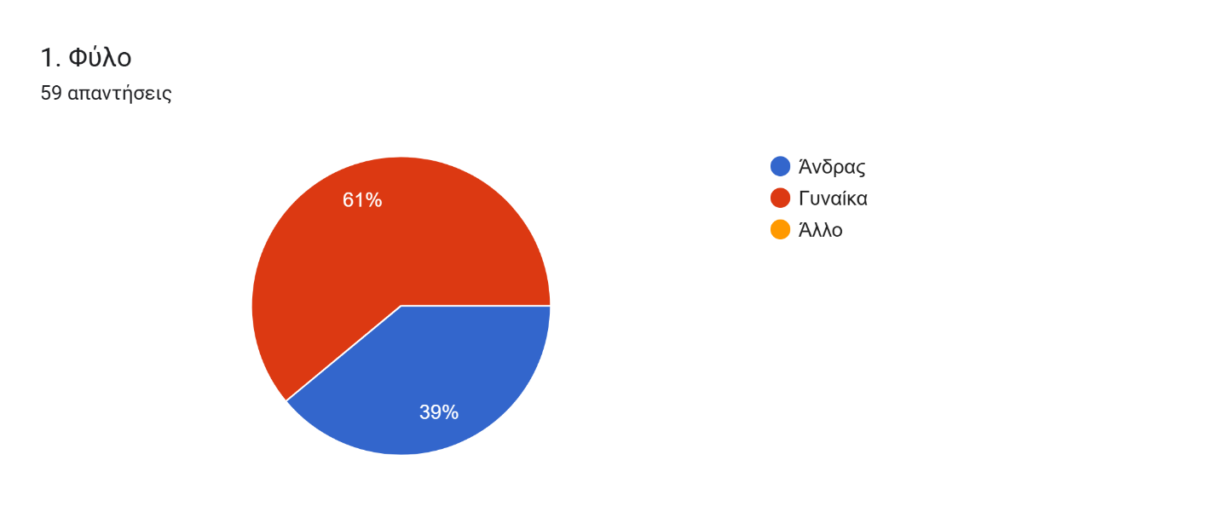
Εικόνα 1. Κατανομή βάσει φύλου
Από τις συνολικά 59 απαντήσεις, προκύπτει ότι το 61% των συμμετεχόντων ήταν γυναίκες, ενώ το υπόλοιπο 39% ήταν άνδρες. Δεν καταγράφηκαν απαντήσεις στην επιλογή «Άλλο».
Στη συνέχεια, οι συμμετέχοντες κλήθηκαν να δηλώσουν την ηλικιακή ομάδα στην οποία ανήκουν. Το στοιχείο αυτό είναι απαραίτητο για τη δημογραφική εικόνα του δείγματος, καθώς η έρευνα βασίζεται στην αντίληψη των νέων για το πρόγραμμα, χωρίς όμως να αποκλείονται και μεγαλύτερες ηλικιακές ομάδες, στην περίπτωση που επιθυμούν να πάρουν μέρος στην έρευνα.
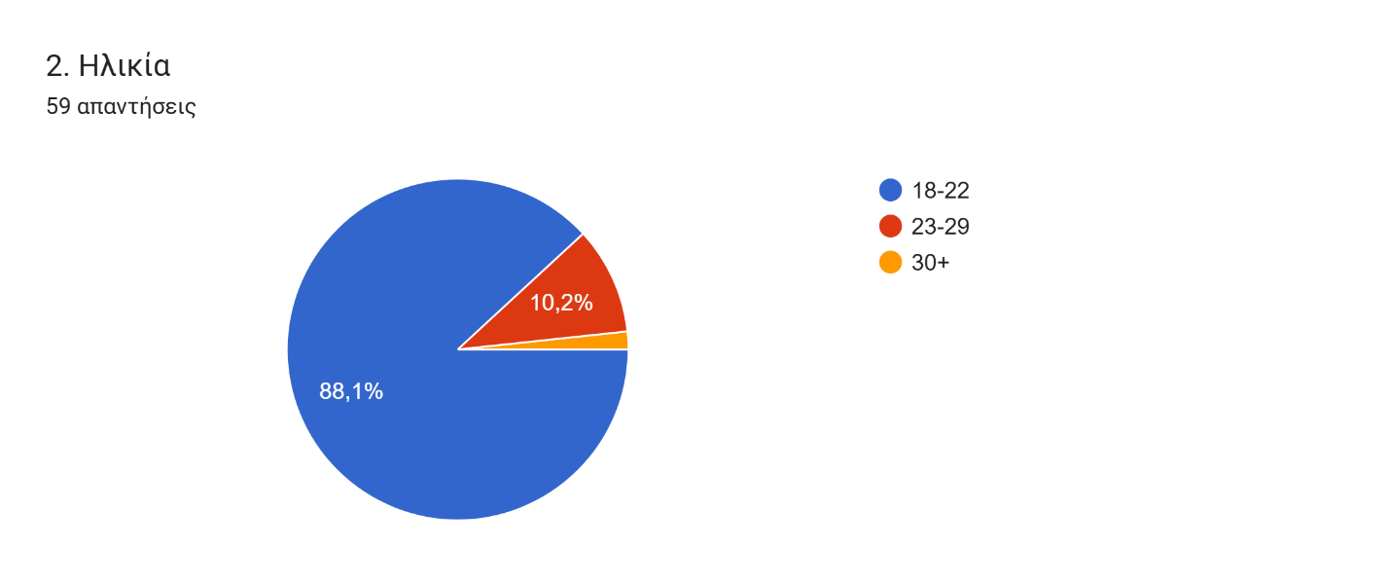
Εικόνα 2. Κατανομή βάσει ηλικίας
Η συντριπτική πλειοψηφία των συμμετεχόντων ανήκει στην ηλικιακή ομάδα 18-22 ετών (88,1%), στοιχείο αναμενόμενο, καθώς το ερωτηματολόγιο διανεμήθηκε εσκεμμένα σε ακαδημαϊκούς κύκλους και σε ψηφιακές κοινότητες του προγράμματος. Δεύτερη πολυπληθέστερη κατηγορία αποτελεί η ηλικιακή ομάδα 23-29 ετών με ποσοστό 10,2%, ενώ το μικρότερο ποσοστό καταγράφεται στην τελευταία ομάδα, με την ηλικία άνω των 30 ετών να συλλέγει μόλις το 1,7%.
Η 3^{η} ερώτηση επικεντρώνεται στην πρόθεση ή την προηγούμενη συμμετοχή των νέων στο Erasmus+. Το στοιχείο αυτό είναι καθοριστικό για την έρευνα, καθώς επιτρέπει τον διαχωρισμό του δείγματος σε ενεργούς και δυνητικούς συμμετέχοντες. Μέσα από αυτή την κατηγοριοποίηση, αξιολογείται η απήχηση της επικοινωνιακής στρατηγικής του προγράμματος, και εξετάζεται αν η συμμετοχή (ή η επιθυμία για συμμετοχή) συνδέεται άμεσα με την ενίσχυση του αισθήματος της ευρωπαϊκής ταυτότητας.
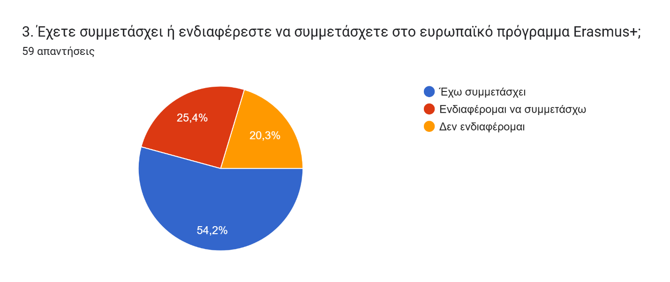
Εικόνα 3. Κατανομή βάσει συμμετοχής
Λίγο παραπάνω από τον μισό πληθυσμό του συνολικού δείγματος (54,2%) έχει λάβει συμμετοχή στο πρόγραμμα, ενώ το υπόλοιπο μισό χωρίζεται σχεδόν ισόποσα, με το 25,4% να ενδιαφέρεται να συμμετάσχει, και το υπόλοιπο 20,3% να μην ενδιαφέρεται.
Η 4^{η} ερώτηση απευθύνθηκε αποκλειστικά σε όσους δήλωσαν ότι έχουν ήδη συμμετάσχει στο πρόγραμμα, προκειμένου να προσδιοριστεί το συγκεκριμένο είδος της δράσης (π.χ. Κινητικότητα, Συμπερίληψη, Ψηφιακό και Πράσινο Μετασχηματισμό κλπ.). Η πληροφορία αυτή είναι ουσιώδης για την έρευνα, καθώς κάθε δράση έχει διαφορετικά χαρακτηριστικά και διάρκεια, επηρεάζοντας με διαφορετικό τρόπο την επαφή του νέου με άλλες κουλτούρες. Μέσω αυτής της καταγραφής, εξετάζεται αν συγκεκριμένες μορφές κινητικότητας συμβάλλουν περισσότερο στην ενίσχυση της ευρωπαϊκής ταυτότητας, αλλά και ποιες δράσεις προβάλλονται περισσότερο από την τρέχουσα επικοινωνιακή στρατηγική.
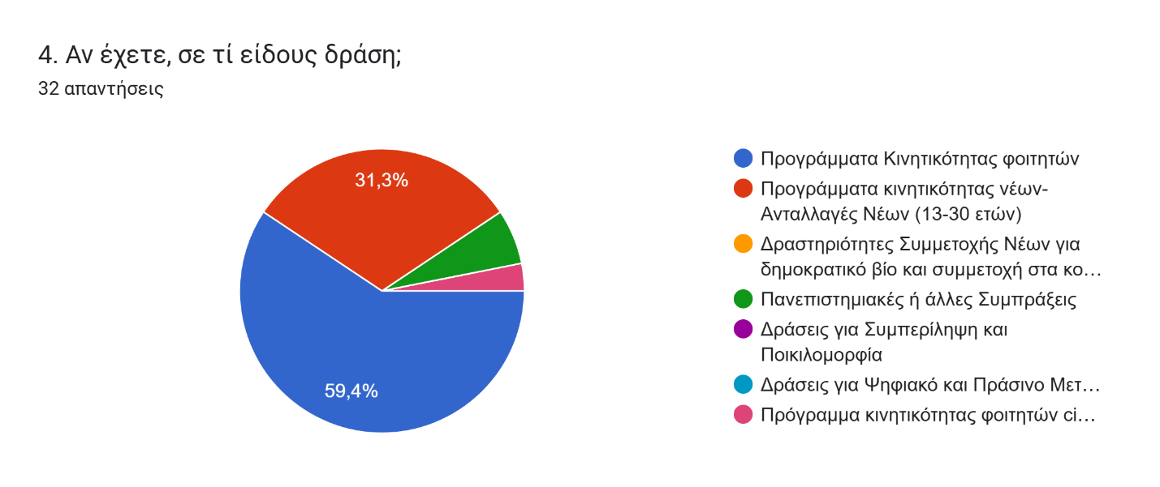
Εικόνα 4. Κατανομή βάσει είδους δράσης
Αρχικά, από τα 32 άτομα που πήραν μέρος στο πρόγραμμα, παρατηρείται ότι οι 19 (59,4%) συμμετείχαν σε Προγράμματα Κινητικότητας Φοιτητών, ενώ στην δεύτερη θέση έρχονται 10 άτομα που συμμετείχαν σε Προγράμματα Κινητικότητας Νέων (31,3%). Τέλος, 2 άτομα πήραν μέρος σε Πανεπιστημιακές Συμπράξεις (6,3%), και 1 άτομο (3,1%) συμμετείχε στο πρόγραμμα CIVIS.

Επίπεδο Ενημέρωσης του κοινού για το Erasmus+
Η 5^{η} ερώτηση εξετάζει τον βαθμό στον οποίο οι νέες προτεραιότητες της Ευρωπαϊκής Επιτροπής, όπως η οικολογική συνείδηση και η κλιματική ουδετερότητα, έχουν ενσωματωθεί επιτυχημένα στην επικοινωνία του Erasmus+. Δεδομένου ότι η "Πράσινη Μετάβαση" αποτελεί κεντρικό πυλώνα της Ε.Ε., η ανάλυση των απαντήσεων αναδεικνύει αν η επικοινωνιακή στρατηγική καταφέρνει να αναδείξει τις νέες μορφές "πράσινης μετακίνησης" (π.χ. χρήση τρένου αντί αεροπλάνου) ή αν οι συμμετέχοντες εξακολουθούν να αντιλαμβάνονται το πρόγραμμα με παραδοσιακούς όρους.
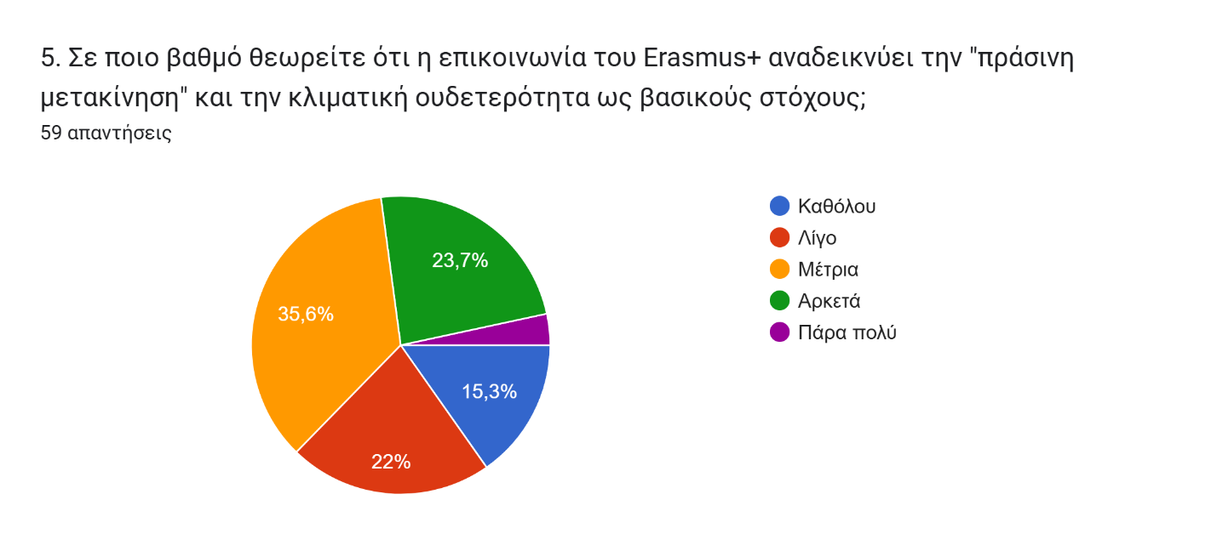
Εικόνα 5. Κατανομή βάσει ενημέρωσης για την «πράσινη μετακίνηση»
Η πολυπληθέστερη ομάδα, το 35,6%, θεωρεί ότι η επικοινωνία των συγκεκριμένων στόχων γίνεται σε μέτριο βαθμό. Ένα 23,7% δηλώνει ότι οι πράσινοι στόχοι αναδεικνύονται αρκετά, ενώ ένα πολύ μικρό ποσοστό (3,4%) θεωρεί ότι αναδεικνύονται πάρα πολύ. Από την άλλη, το 22% των ερωτηθέντων απάντησε «λίγο», ενώ το 15,3% πιστεύει ότι δεν αναδεικνύονται καθόλου.
Συνολικά, η πλειοψηφία του δείγματος τοποθετείται στην κλίμακα μεταξύ «Μέτρια» και «Λίγο», υποδεικνύοντας ότι η περιβαλλοντική ατζέντα του προγράμματος δεν έχει γίνει ακόμη πλήρως αντιληπτή από το σύνολο των νέων.
Η κοινωνική ένταξη αποτελεί επίσημη προτεραιότητα της Ευρωπαϊκής Επιτροπής. Η 6^{η} ερώτηση ελέγχει αν η επικοινωνιακή στρατηγική μεταφέρει αποτελεσματικά τις πληροφορίες για τις πρόσθετες χρηματοδοτήσεις και τις διευκολύνσεις που προβλέπονται για άτομα που αντιμετωπίζουν εμπόδια (κοινωνικά, οικονομικά ή γεωγραφικά). Η σαφήνεια του μηνύματος είναι καθοριστική για να διασφαλιστεί ότι οι ευκαιρίες του προγράμματος γίνονται γνωστές σε ολόκληρο το φάσμα της νεολαίας. Αν το μήνυμα δεν φτάνει με ευκρίνεια στους αποδέκτες, τότε περιορίζεται η δυνατότητα του προγράμματος να λειτουργήσει ως εργαλείο κοινωνικής συνοχής.
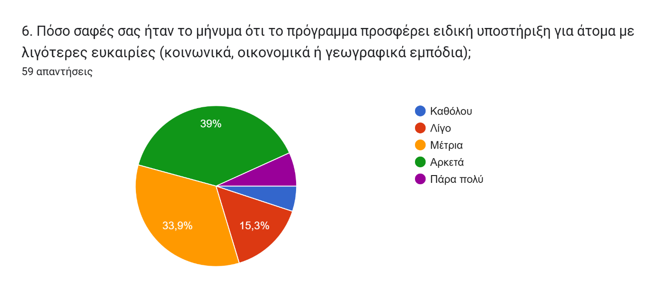
Εικόνα 6. Κατανομή βάσει ενημέρωσης για υποστήριξη ατόμων με λιγότερες ευκαιρίες
Η πολυπληθέστερη κατηγορία είναι το 39%, το οποίο υποστηρίζει ότι το μήνυμα ήταν αρκετά σαφές, ενώ το 33,9% των συμμετεχόντων τοποθετήθηκε στην βαθμίδα «μέτρια», και το 15,3% στην βαθμίδα «λίγο». Στα δύο άκρα της κλίμακας, τα ποσοστά είναι χαμηλά, με το 6,8% να απαντά «πάρα πολύ» και το 5,1% «καθόλου».
Η πλειοψηφία του δείγματος αναγνωρίζει τη σαφήνεια της πληροφορίας σε ικανοποιητικό βαθμό, ωστόσο το γεγονός ότι ένα σημαντικό τμήμα των ερωτηθέντων κινείται στις χαμηλότερες βαθμίδες υποδηλώνει την ανάγκη για πιο στοχευμένες επικοινωνιακές δράσεις γύρω από τη συμπεριληπτική διάσταση του Erasmus+.
Η συνδυαστική κινητικότητα αποτελεί βασικό εργαλείο για τον ψηφιακό μετασχηματισμό του Erasmus+. Η ερώτηση 7, δείχνει αν η επικοινωνιακή στρατηγική έχει καταφέρει να κάνει γνωστά τα νέα, ευέλικτα σχήματα συμμετοχής, που δεν απαιτούν μακροχρόνια παραμονή στο εξωτερικό. Επειδή αυτή η δυνατότητα διευκολύνει άτομα που ίσως έχουν επαγγελματικές ή οικογενειακές υποχρεώσεις, η γνώση της ύπαρξής της δείχνει πόσο "ανοιχτό" και προσαρμοσμένο στις σύγχρονες ανάγκες, επικοινωνείται το πρόγραμμα.
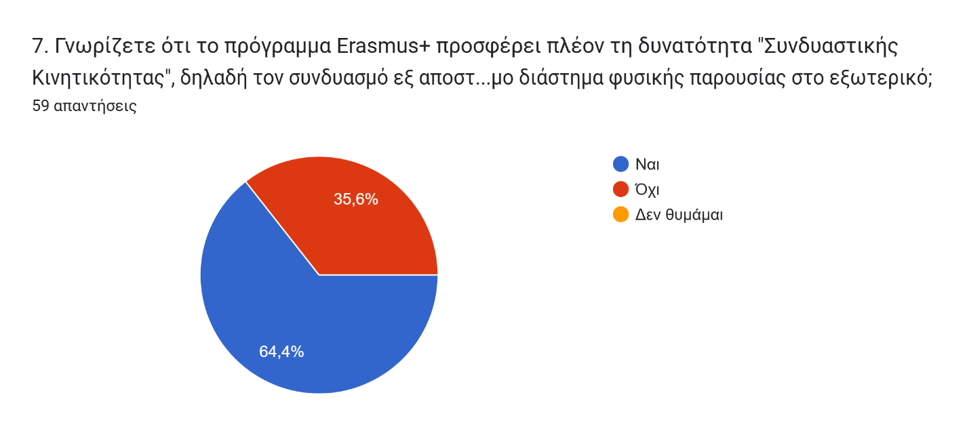
Εικόνα 7. Κατανομή βάσει ενημέρωσης για την Συνδυαστική Κινητικότητα
Το δείγμα στην πλειοψηφία του (64,4%) απαντά πως πράγματι, είναι ενήμερο σχετικά με την συγκεκριμένη δυνατότητα, με το υπόλοιπο 35,6% να αναφέρει πως δεν γνώριζε την ύπαρξη αυτού του τύπου ή είδους κινητικότητας. Δεν καταγράφηκαν απαντήσεις στην επιλογή «Δεν θυμάμαι».
Παρατηρείται ότι ένα σημαντικό τμήμα των νέων (σχεδόν 2 στους 3) γνωρίζει τις νέες μορφές συμμετοχής στο Erasmus+. Ωστόσο, το γεγονός ότι πάνω από το ένα τρίτο του δείγματος αγνοεί αυτή τη δυνατότητα, υποδεικνύει ότι η επικοινωνιακή προβολή των πιο "ψηφιακών" και ευέλικτων δράσεων του προγράμματος, μπορεί να ενισχυθεί περαιτέρω για να φτάσει σε μεγαλύτερο μέρος του πληθυσμού-στόχου.
Μέσα από την 8^{η} ερώτηση εκτιμάται αν η επικοινωνιακή στρατηγική καταφέρνει να αναδείξει το πρόγραμμα, όχι μόνο ως μια εμπειρία εκπαίδευσης και αναψυχής, αλλά ως ένα ουσιαστικό εφόδιο για τις μελλοντικές εργασιακές δεξιότητες των συμμετεχόντων. Οι δεξιότητες αυτές αποτελούν μέρος του προφίλ του "Ευρωπαίου πολίτη" που είναι ανταγωνιστικός και έτοιμος να εργαστεί σε ένα πολυπολιτισμικό περιβάλλον.
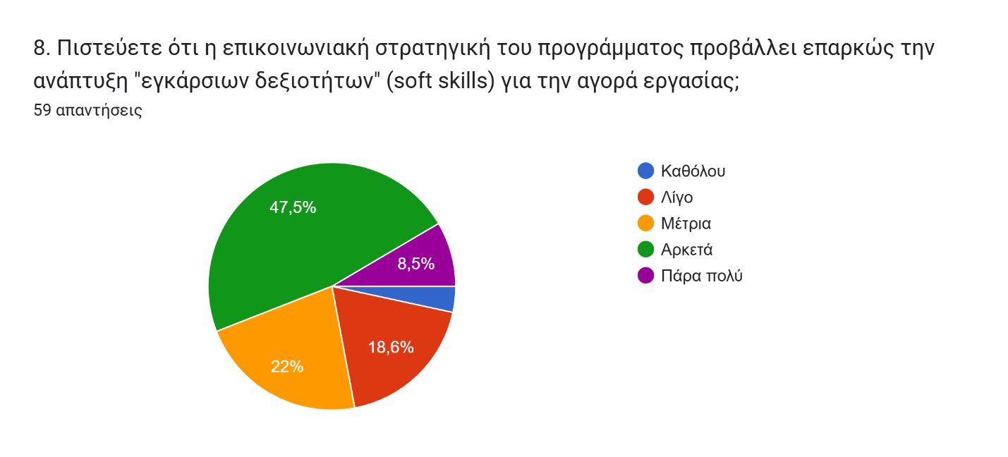
Εικόνα 8.Κατανομή βάσει των απόψεων για τις «εγκάρσιες δεξιότητες»
Το 47,5%, θεωρεί ότι αυτές οι δεξιότητες προβάλλονται αρκετά, ενώ το 8,5% δηλώνει «Πάρα πολύ». Παράλληλα, το 22% κρατάει ουδέτερη στάση, τη στιγμή που ένα 18,6% του δείγματος θεωρεί ότι η ανάδειξη των «soft skills» γίνεται σε μικρό βαθμό, και ένα 3,4% πιστεύει πως δεν αναδεικνύονται καθόλου.
Η εικόνα είναι αρκετά θετική, καθώς σχεδόν ένας στους δύο συμμετέχοντες αναγνωρίζει ότι η επικοινωνία του προγράμματος δίνει έμφαση στα soft skills. Ωστόσο, υπάρχει ένα αθροιστικό ποσοστό περίπου 40% που κινείται από το "μέτρια" και κάτω, γεγονός που υποδηλώνει ότι η σύνδεση του Erasmus+ με την αγορά εργασίας μπορεί να αναδειχθεί ακόμα πιο έντονα στις μελλοντικές καμπάνιες ενημέρωσης.

Επίπεδο Προώθησης της Ευρωπαϊκής Ταυτότητας
Το Erasmus+ δεν είναι μόνο ένα εκπαιδευτικό πρόγραμμα, αλλά και το κύριο εργαλείο της Ε.Ε. για την οικοδόμηση μιας κοινής ευρωπαϊκής συνείδησης. Η ερώτηση 9 μετράει αν το πρόγραμμα πετυχαίνει τον βαθύτερο στόχο του: να κάνει τους νέους να νιώσουν μέλη μιας ευρύτερης πολυπολιτισμικής οικογένειας.
Η ταυτότητα του "Ευρωπαίου πολίτη" χτίζεται μέσα από την επαφή με άλλες κουλτούρες. Τα αποτελέσματα εδώ δείχνουν αν οι συμμετέχοντες αντιλαμβάνονται το Erasmus+ ως μια γέφυρα που ενισχύει την αποδοχή της διαφορετικότητας, και τη συνοχή της Ένωσης.
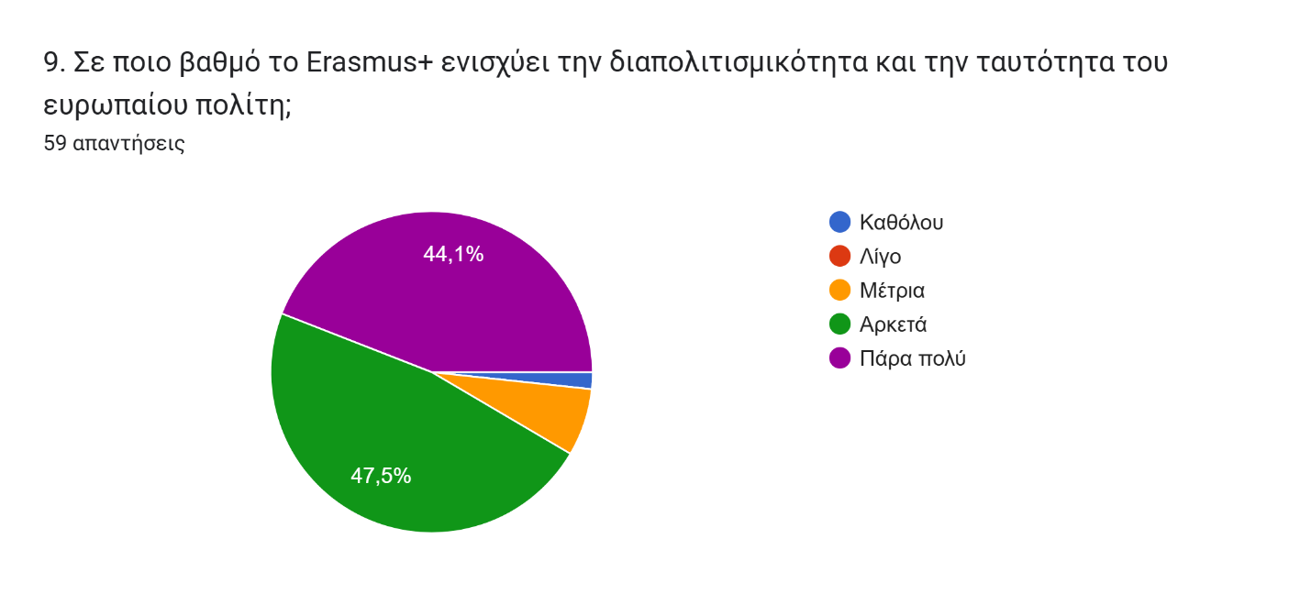
Εικόνα 9.Κατανομή βάσει απόψεων για την ενίσχυση της διαπολιτισμικότητας
Το δείγμα στην συντριπτική του πλειοψηφία φαίνεται πως αναγνωρίζει τον καθοριστικό ρόλο του Erasmus+ στη διαμόρφωση της ευρωπαϊκής ταυτότητας. Συγκεκριμένα, το 47,5% των συμμετεχόντων απάντησε ότι το πρόγραμμα βοηθά αρκετά, ενώ το 44,1% δήλωσε «Πάρα πολύ», γεγονός που σημαίνει ότι πάνω από το 90% των ερωτηθέντων αξιολογεί θετικά τη συμβολή του προγράμματος στη διαπολιτισμικότητα. Τα ελάχιστα ποσοστά στις κατώτερες βαθμίδες (9,4% συνολικά) επιβεβαιώνουν ότι το Erasmus+ λειτουργεί στην πράξη, ως ένας ισχυρός μηχανισμός ενίσχυσης του αισθήματος του Ευρωπαίου πολίτη στους νέους.
Μέσα από την 10^{η} ερώτηση, διερευνάται αν η επικοινωνία του Erasmus+ καταφέρνει να προβάλει το πρόγραμμα, ως έναν χώρο όπου οι νέοι ανακαλύπτουν τις ομοιότητές τους, αφήνοντας πίσω παρωχημένα στερεότυπα. Εξετάζει αν η στρατηγική προώθησης του προγράμματος καλλιεργεί την αίσθηση μιας ενιαίας πολιτισμικής βάσης, η οποία είναι απαραίτητη για τη μακροπρόθεσμη σταθερότητα και ενότητα της Ευρωπαϊκής Ένωσης.
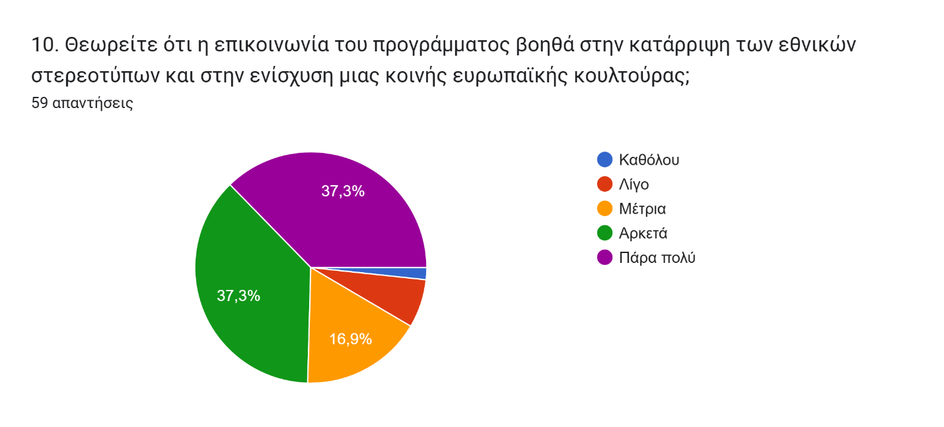
Εικόνα 10. Κατανομή βάσει των απόψεων για τα εθνικά στερεότυπα και την κοινή ευρωπαϊκή κουλτούρα
Παρατηρείται μια απόλυτη ισορροπία ανάμεσα στις θετικές βαθμίδες, καθώς, τόσο η επιλογή «Αρκετά», όσο και η επιλογή «Πάρα πολύ» συγκέντρωσαν από 37,3% η κάθε μια. Ένα 16,9% των ερωτηθέντων τοποθετήθηκαν στην μέση, το 6,8% δήλωσε ότι η επικοινωνία βοηθά «Λίγο», ενώ ένα ελάχιστο ποσοστό (1,7%) απάντησε «Καθόλου».
Η επικοινωνιακή στρατηγική του Erasmus+ κρίνεται εξαιρετικά αποτελεσματική στην προώθηση της ευρωπαϊκής ενότητας. Το γεγονός ότι η πλειοψηφία των νέων (74,6%) αναγνωρίζει αυτή τη διάσταση, δείχνει ότι το Erasmus+ δεν προβάλλεται απλώς ως ένα ακαδημαϊκό δίκτυο, αλλά ως ένας ισχυρός φορέας πολιτισμικής σύγκλισης και αμοιβαίας κατανόησης μεταξύ των λαών της Ευρώπης.
Στην Ευρωπαϊκή Ένωση, όπως και στον υπόλοιπο κόσμο, η ύπαρξη μιας κοινής γλώσσας επικοινωνίας επιτρέπει στους νέους να αλληλεπιδρούν χωρίς φραγμούς. Η επόμενη ερώτηση αναδεικνύει αν αυτή η αλληλεπίδραση τους κάνει να νιώθουν "μέλη" μιας κοινότητας αντί για "ξένοι" επισκέπτες. Με αυτόν τον τρόπο, εξετάζεται το κατά πόσο η γλωσσική ομογενοποίηση που συμβαίνει κατά τη διάρκεια του Erasmus+, λειτουργεί υπέρ της ευρωπαϊκής συνείδησης, μετατρέποντας ένα δυνητικό εμπόδιο, σε γέφυρα επικοινωνίας.
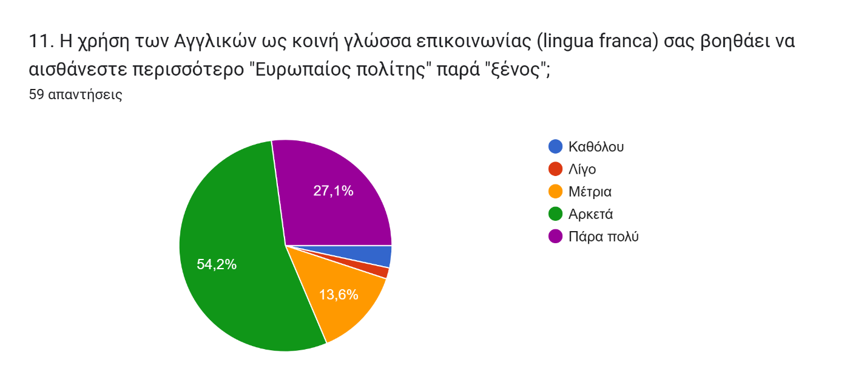
Εικόνα 11. Κατανομή βάσει των απόψεων για την κοινή γλώσσα επικοινωνίας
Το μεγαλύτερο μέρος του δείγματος, σε ποσοστό 54,2%, θεωρεί πως η κοινή γλώσσα βοηθάει αρκετά προς αυτή την κατεύθυνση, και ένα σημαντικό ποσοστό δήλωσε ότι η κοινή γλώσσα βοηθά «Πάρα πολύ». Το 13,6% των ερωτηθέντων τοποθετήθηκε ουδέτερα, στη βαθμίδα «Μέτρια», ενώ πολύ χαμηλά ποσοστά συγκέντρωσαν οι αρνητικές αποκρίσεις, με το «Καθόλου» να βρίσκεται στο 3,4% και το «Λίγο» στο 1,7%.
Με βάση αυτά τα στοιχεία, επιβεβαιώνεται ότι η γλώσσα αποτελεί καθοριστικό παράγοντα για την ενίσχυση της ευρωπαϊκής ταυτότητας. Το εύρημα αυτό υποδηλώνει ότι η ικανότητα επικοινωνίας σε ένα κοινό γλωσσικό πλαίσιο λειτουργεί ως καταλύτης για την κοινωνική ενσωμάτωση των νέων, επιτρέποντάς τους να ταυτιστούν ευκολότερα με το ευρωπαϊκό ιδεώδες.
Καθώς το πρόγραμμα βασίζεται στην αρχή της κινητικότητας, η ερώτηση 12 μετράει αν η επικοινωνία του προγράμματος καταφέρνει να καλλιεργήσει την εικόνα μιας Ευρώπης χωρίς εσωτερικούς περιορισμούς, ενισχύοντας την αίσθηση του «ανήκειν» σε έναν ευρύτερο κοινό χώρο. Πέρα από τα γεωγραφικά σύνορα, εξετάζει αν η στρατηγική προβολής του προγράμματος, βοηθά τους νέους να αντιληφθούν την Ευρώπη ως ένα πεδίο κοινών ευκαιριών, όπου τα εθνικά όρια παύουν να αποτελούν εμπόδιο στην προσωπική και επαγγελματική τους ανάπτυξη.
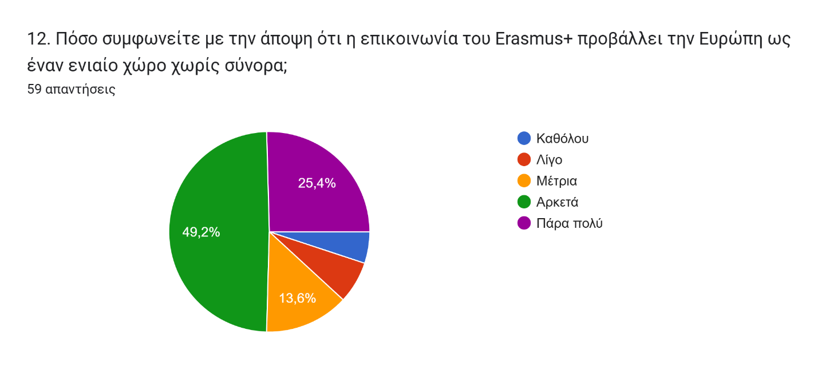
Εικόνα 12. Κατανομή βάσει των απόψεων για την προβολή της Ευρώπης ως ενιαίος χώρος χωρίς σύνορα
Το 74,6% του δείγματος (αθροιστικά "Αρκετά" και "Πάρα πολύ") αναγνωρίζει ότι η προβολή του Erasmus+ αναδεικνύει την απουσία συνόρων εντός της Ένωσης. Το 13,6% υιοθέτησε μια ουδέτερη στάση, ενώ το υπόλοιπο 11,9% κατατάσσεται στις χαμηλότερες βαθμίδες.
Η επικοινωνιακή στρατηγική του προγράμματος επιτυγχάνει σε μεγάλο βαθμό να ταυτίσει την Ευρώπη με την έννοια του ενιαίου χώρου. Αυτό είναι ιδιαίτερα σημαντικό για τη διαμόρφωση της ευρωπαϊκής ταυτότητας, καθώς δείχνει ότι η επικοινωνία του προγράμματος ενισχύει την αντίληψη της Ευρώπης, ως ενός ανοιχτού πεδίου δράσης και συνεργασίας για τη νέα γενιά.

Επίπεδο Ενημέρωσης του κοινού ή των ομάδων στόχου από τα ΜΜΕ του Προγράμματος
Η ερώτηση 13 δεν αναζητά απλώς πού «είδαν» μια ανακοίνωση οι νέοι, αλλά από πού έλαβαν την πιο ουσιαστική πληροφόρηση. Αυτό βοηθά στο να καταλάβουμε αν οι επίσημοι φορείς (ιστοσελίδες, γραφεία) είναι εξίσου ισχυροί με την άτυπη επικοινωνία (word-of-mouth). Τα αποτελέσματα θα αναδείξουν το πού πρέπει να ρίξει το βάρος της η Ευρωπαϊκή Επιτροπή, για να επιτευχθεί η καλύτερη δυνατή ενημέρωση.
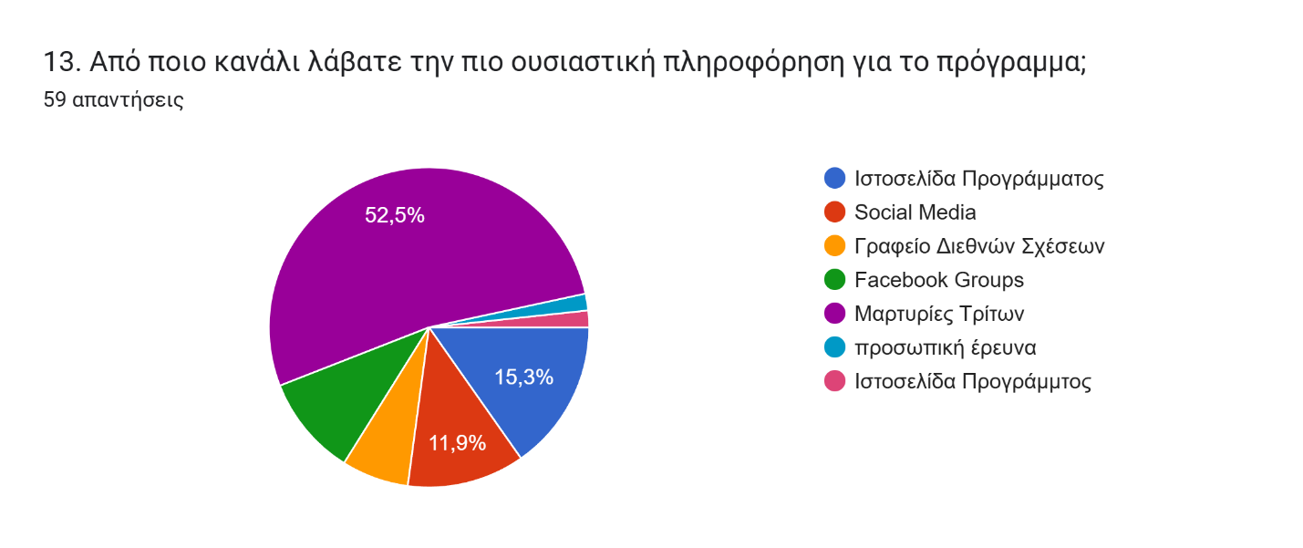
Εικόνα 13. Κατανομή βάσει καναλιού πληροφόρησης
Η κυρίαρχη πηγή πληροφόρησης είναι οι «Μαρτυρίες Τρίτων», με το εντυπωσιακό ποσοστό 52,5%, ενώ δεύτερη ακολουθεί η «Ιστοσελίδα του Προγράμματος» με 15,3%. Τα «Social Media» συγκέντρωσαν το 11,9% των προτιμήσεων, και τα «Facebook Groups» φαίνεται να τα επιλέγουν το 10,2%. Το «Γραφείο Διεθνών Σχέσεων» και η «Προσωπική Έρευνα» κατατάσσονται χαμηλά, με 6,8% και 1,7% αντίστοιχα.
Με βάση τα δεδομένα που αποτυπώνονται, αναδεικνύεται η τεράστια σημασία της διαπροσωπικής επικοινωνίας και των βιωματικών αναφορών, γεγονός που υπογραμμίζει ότι η εμπειρία των "άλλων" λειτουργεί ως ο πιο αξιόπιστος δίαυλος για το Erasmus+ . Το εύρημα αυτό υποδηλώνει ότι η επικοινωνιακή στρατηγική του προγράμματος βασίζεται σε μεγάλο βαθμό στη φήμη και τη μεταφορά εμπειρίας από στόμα σε στόμα, επισημαίνοντας την ανάγκη για περαιτέρω αξιοποίηση των πρώην συμμετεχόντων, ως "πρεσβευτών" του προγράμματος.
Η ερώτηση 14 αποκαλύπτει αν οι επίσημες καμπάνιες έχουν καταφέρει να δημιουργήσουν ένα σταθερό κοινό που παρακολουθεί ενεργά τις εξελίξεις, ή αν το περιεχόμενο προσπερνάται από τους χρήστες.
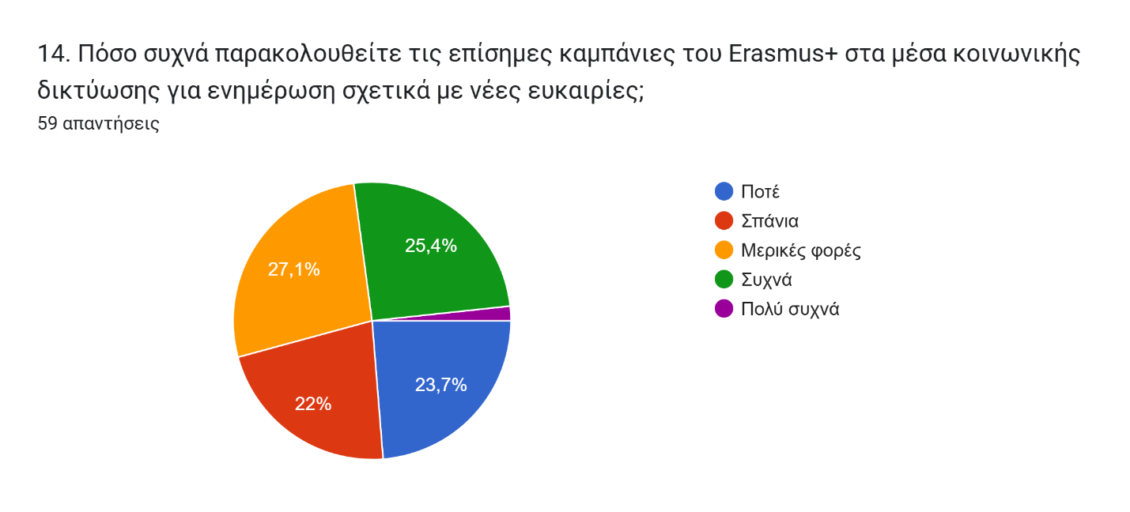
Εικόνα 14. Κατανομή βάσει συχνότητας ενημέρωσης από τα μέσα κοινωνικής δικτύωσης
Σύμφωνα με το γράφημα, παρατηρείται μια σημαντική διασπορά στις απαντήσεις, η οποία αναδεικνύει μια πρόκληση για την ψηφιακή επικοινωνία του προγράμματος. Ενώ ένα αθροιστικό 52,5% των νέων παρακολουθεί τις καμπάνιες από μερικές φορές έως συχνά, υπάρχει ένα εξίσου μεγάλο ποσοστό (45,7%) που δηλώνει ότι ενημερώνεται «Σπάνια» ή και «Ποτέ» από τα επίσημα κανάλια. Το εύρημα αυτό, σε συνδυασμό με την προηγούμενη ανάλυση που έδειξε την υπεροχή των μαρτυριών τρίτων, επιβεβαιώνει ότι οι επίσημες καμπάνιες δυσκολεύονται να κερδίσουν την προσοχή ενός μεγάλου μέρους του κοινού-στόχου, υπογραμμίζοντας την ανάγκη για πιο ελκυστικό και άμεσο περιεχόμενο στα κοινωνικά δίκτυα.
Η ερώτηση 15 προσδιορίζει το βαθμό στον οποίο οι επίσημες ιστοσελίδες αποτελούν μέρος της καθημερινής πρακτικής ενημέρωσης των νέων. Τα αποτελέσματα επιτρέπουν να διαπιστωθεί αν το κοινό-στόχος επιλέγει να ανατρέξει στην πρωτογενή πηγή πληροφορίας, ή αν υπάρχει μια απόσταση από τα θεσμικά ψηφιακά περιβάλλοντα.
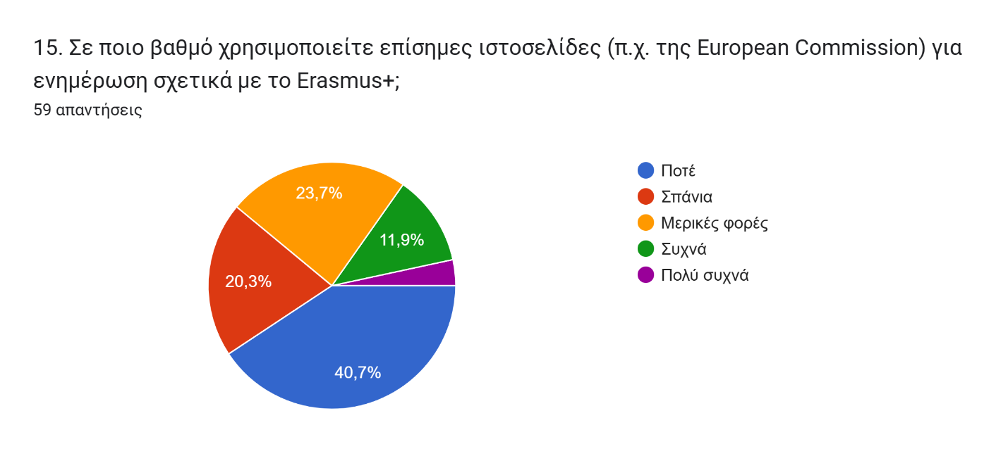
Εικόνα 15. Κατανομή βάσει ενημέρωσης από επίσημες ιστοσελίδες
Παρατηρείται μια αξιοσημείωτη απόσταση των νέων από τους επίσημους ιστότοπους ενημέρωσης, καθώς το 61% του δείγματος (αθροιστικά "Ποτέ" και "Σπάνια") αποφεύγει τη χρήση των επίσημων ιστοσελίδων. Το 23,7% των ερωτηθέντων τις χρησιμοποιεί μερικές φορές , ενώ το υπόλοιπο μέρος του δείγματος (15,3%) τις χρησιμοποιεί σχετικά συχνά.
Το εύρημα αυτό υποδεικνύει ότι τα κανάλια αυτά, δεν αποτελούν την πρώτη επιλογή για το κοινό-στόχο. Αυτό έρχεται σε άμεση συσχέτιση με προηγούμενα ευρήματα της έρευνας, επιβεβαιώνοντας ότι η επικοινωνιακή στρατηγική πρέπει να βρει πιο άμεσους, και φιλικούς προς τον χρήστη τρόπους, για να διοχετεύσει την έγκυρη πληροφορία, καθώς η παραδοσιακή δομή των θεσμικών ιστοσελίδων φαίνεται να μην ανταποκρίνεται στις συνήθειες της νέας γενιάς.
Η ερώτηση 16 ολοκληρώνει την εικόνα επιρροής των μέσων ενημέρωσης, εξετάζοντας την επίδραση των παραδοσιακών ΜΜΕ (τηλεόραση, εφημερίδες) σε σύγκριση με τα ψηφιακά κανάλια που εξετάστηκαν πριν. Επιτρέπει να επιβεβαιωθεί ερευνητικά, αν τα παραδοσιακά μέσα έχουν χάσει πλέον τη δύναμή τους να επηρεάζουν τη νεολαία σε εξειδικευμένα θέματα, όπως το Erasmus+.
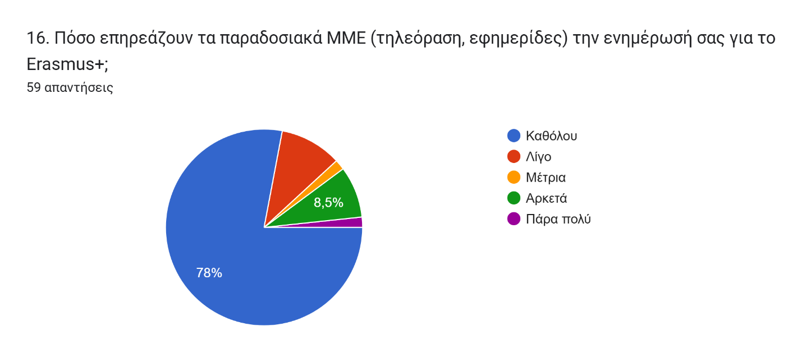
Εικόνα 16. Κατανομή βάσει επιρροής από τα παραδοσιακά ΜΜΕ
Το δείγμα, στην συντριπτική του πλειοψηφία (78%), φαίνεται πως δεν επηρεάζεται καθόλου, και ένα ποσοστό της τάξεως του 10,2% δηλώνει ότι επηρεάζεται «Λίγο». Στις υπόλοιπες επιλογές, τα ποσοστά κυμαίνονται πολύ χαμηλά, συγκεντρώνοντας ένα συνολικό ποσοστό 11,8%.
Όπως προκύπτει από τα αποτελέσματα, τα παραδοσιακά Μέσα Μαζικής Ενημέρωσης φαίνεται να έχουν αποδυναμώσει τον ρόλο τους, ως διαμορφωτές γνώμης για τη νέα γενιά στο πλαίσιο του Erasmus+. Αυτό ενισχύει το συμπέρασμα ότι η ενημέρωση των νέων, έχει μεταφερθεί σχεδόν ολοκληρωτικά σε ψηφιακά και διαπροσωπικά δίκτυα.
Ως συμπληρωματική ερώτηση, οι συμμετέχοντες κλήθηκαν να μετατραπούν, από παθητικοί δέκτες, σε ενεργούς διαμορφωτές στρατηγικής. Αντί η στρατηγική να σχεδιάζεται μόνο «από πάνω προς τα κάτω» (από τα γραφεία των Βρυξελλών), η ερώτηση αυτή δίνει «φωνή» στις ανάγκες των χρηστών. Η σημασία της έγκειται στο ότι υποδεικνύει ποιες δράσεις έχουν τη μεγαλύτερη αποδοχή και δυναμική ανάμεσα στους νέους. Καθώς μπορούσαν να επιλέξουν παραπάνω από μία απάντηση, οι 59 ερωτηθέντες ανέδειξαν τις εξής προτεραιότητες:
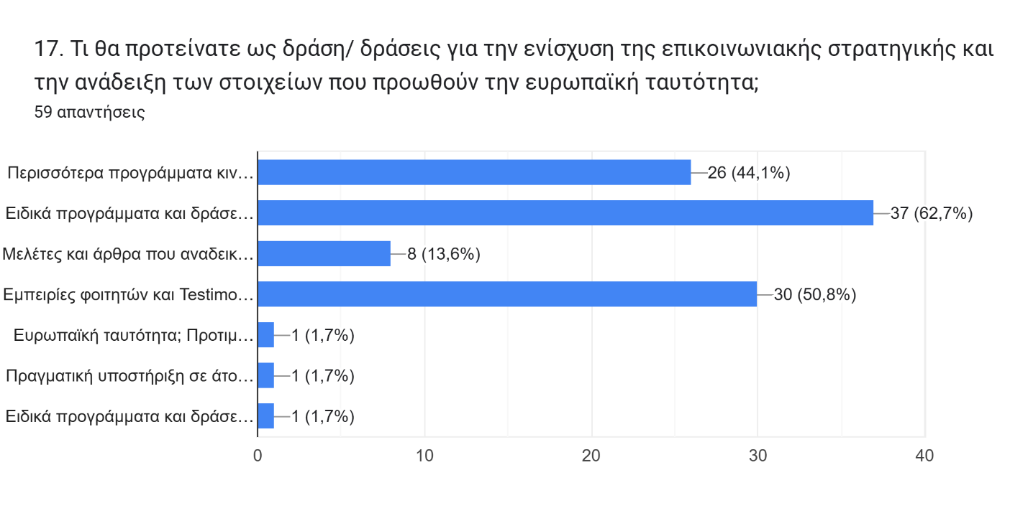
Εικόνα 17. Προτάσεις για την ενίσχυση της επικοινωνιακής στρατηγικής και την προώθηση της ευρωπαϊκής ταυτότητας
Η κυρίαρχη προτίμηση των συμμετεχόντων (62,7%) εστιάζει στη δημιουργία ειδικών προγραμμάτων και δράσεων, ενώ εξίσου ψηλά στις προτεραιότητες βρίσκονται η ανάδειξη πραγματικών εμπειριών και μαρτυριών από άλλους φοιτητές (50,8%), καθώς και η περαιτέρω αύξηση των προγραμμάτων κινητικότητας (44,1%). Το γεγονός ότι οι ακαδημαϊκές μελέτες και τα σχετικά άρθρα συγκεντρώνουν πολύ χαμηλό ενδιαφέρον (13,6%), ενισχύει το συμπέρασμα ότι η ευρωπαϊκή ταυτότητα δεν οικοδομείται μέσα από στατικά κείμενα, αλλά μέσα από τη συμμετοχή, την άμεση πληροφόρηση και την ανταλλαγή ζωντανών εμπειριών.

Ερμηνεία των Αποτελεσμάτων της έρευνας
Παρακάτω, επιχειρείται η ερμηνεία των αποτελεσμάτων της έρευνας, με γνώμονα τα δυο ερωτήματα που πλαισιώνουν την συγκεκριμένη έρευνα. Επιδιώκεται η γεφύρωση των δεδομένων του δείγματος με το θεωρητικό πλαίσιο, ώστε να υπογραμμιστούν τα κύρια συμπεράσματα και οι προκλήσεις της ανάλυσης. Κάθε κεφάλαιο επικεντρώνεται σε ένα συγκεκριμένο ερώτημα αξιοποιώντας τα δεδομένα του ερωτηματολογίου, για τη διατύπωση ενός στέρεου και ολοκληρωμένου συμπεράσματος.

Ποια είναι τα βασικά μηνύματα που προβάλλει το Erasmus+ στους νέους, μέσω της επικοινωνιακής του στρατηγικής, και ποια μέσα χρησιμοποιεί;
Η ανάλυση των αποτελεσμάτων της έρευνας πιστοποιεί, αρχικά, την πλήρη αποδυνάμωση της παραδοσιακής και θεσμικής επικοινωνίας. Η ευρεία πλειονότητα του δείγματος (78%) δηλώνει ότι δεν επηρεάζεται καθόλου από τα παραδοσιακά ΜΜΕ, όπως η τηλεόραση και οι εφημερίδες, επιβεβαιώνοντας τη μετατόπιση του ενδιαφέροντος αποκλειστικά στον ψηφιακό χώρο. Ωστόσο, το πιο αξιοσημείωτο εύρημα εντοπίζεται στην απόρριψη των πρωτογενών πηγών ψηφιακής ενημέρωσης, καθώς το 61% των νέων αποφεύγει συστηματικά τη χρήση των επίσημων ιστοσελίδων του προγράμματος. Η τάση αυτή υποδηλώνει ένα σοβαρό επικοινωνιακό κενό, καθώς η αυστηρή, δομημένη και γραφειοκρατική φύση των θεσμικών ιστοτόπων, φαίνεται να μην εναρμονίζεται με τις ανάγκες για ταχύτητα και αμεσότητα, που χαρακτηρίζουν τις ψηφιακές συνήθειες της νέας γενιάς.
Αυτή η αποστασιοποίηση από τα επίσημα κανάλια μεταφέρεται και στα μέσα κοινωνικής δικτύωσης, δημιουργώντας αυτό που θα μπορούσε να ονομαστεί ως «ψηφιακό παράδοξο». Παρά το γεγονός ότι η Ευρωπαϊκή Επιτροπή επενδύει σε μια θεωρητικά στοχευμένη και διαφοροποιημένη στρατηγική ανά πλατφόρμα, χρησιμοποιώντας διαφορετικές τεχνικές στο Instagram, στο Facebook, στο Twitter, και γενικώς στις πλατφόρμες που φαίνεται να δραστηριοποιείται, στην πράξη παρατηρείται μια εμφανής κρίση ψηφιακής αλληλεπίδρασης. Το γεγονός ότι το 45,7% των νέων ενημερώνεται σπάνια ή ποτέ από τις επίσημες καμπάνιες στα social media, σε συνδυασμό με το ότι μόλις το 11,9% τα εντάσσει στην κύρια πηγή πληροφόρησής του, καταδεικνύει ότι το παραγόμενο περιεχόμενο τείνει να «χάνεται» στη ροή των χρηστών. Έτσι, παρά τις προσπάθειες για την παραγωγή πιο σύγχρονου υλικού, οι νέοι φαίνεται να προσπερνούν τις επίσημες δημοσιεύσεις, καθώς αυτές αδυνατούν να κεντρίσουν το ενδιαφέρον τους.
Η έρευνα αναδεικνύει επίσης μια ριζική μετατόπιση της εμπιστοσύνης των νέων, από τους επίσημους φορείς, προς τους ίδιους τους συνομηλίκους τους. Η διαπροσωπική και βιωματική επικοινωνία αναδεικνύεται ως πρωταρχικό μέσο ενημέρωσης, με το 52,5% των ερωτηθέντων να δηλώνει ότι αντλεί την πιο ουσιαστική πληροφόρηση για το πρόγραμμα μέσα από «Μαρτυρίες Τρίτων». Το εύρημα αυτό αποδεικνύει ότι η νεολαία δεν παρακινείται από αφηρημένα επικοινωνιακά συνθήματα, αλλά από την αυθεντική, ζωντανή εμπειρία ατόμων που έχουν ήδη συμμετάσχει στο πρόγραμμα. Η ανάγκη αυτή για ανθρωποκεντρική πληροφόρηση επιβεβαιώνεται επίσης και από τις προτάσεις των ίδιων των νέων, οι οποίοι σε ποσοστό 50,8% ζητούν την περαιτέρω επικοινωνιακή ανάδειξη πραγματικών εμπειριών και βιωμάτων, την ίδια στιγμή που οι ακαδημαϊκές μελέτες και τα άρθρα συγκεντρώνουν μόλις το 13,6% του ενδιαφέροντος.
Παράλληλα, αποκαλύπτεται ένα σημαντικό χάσμα ορολογίας ανάμεσα στις αφηρημένες ευρωπαϊκές πολιτικές, και τα απτά οφέλη που αναζητούν οι νέοι. Όταν το Erasmus+ επικοινωνεί μηνύματα που συνδέονται άμεσα με την πρακτική καθημερινότητα και την προσωπική εξέλιξη, η στρατηγική σημειώνει υψηλά ποσοστά επιτυχίας: το 64,4% του δείγματος είναι ενήμερο για τις ευέλικτες δυνατότητες της «Συνδυαστικής Κινητικότητας», ενώ παράλληλα το 56% αντιλαμβάνεται ξεκάθαρα το μήνυμα γύρω από την ανάπτυξη των εγκάρσιων δεξιοτήτων (soft skills) και τη διασύνδεσή τους με την αγορά εργασίας. Αντίθετα, όταν το πρόγραμμα επιχειρεί να προβάλει ευρύτερες πολιτικές, όπως η «Πράσινη Μετάβαση», η επικοινωνία φαίνεται να υστερεί, καθώς το 73% του δείγματος δηλώνει από μέτρια έως μηδαμινή ενημέρωση για τους περιβαλλοντικούς στόχους του προγράμματος. Αντίστοιχα και στο κομμάτι της «Κοινωνικής Συμπερίληψης», ένα σημαντικό 33,9% των ερωτηθέντων διατηρεί μια ουδέτερη στάση, επιλέγοντας τη βαθμίδα «Μέτρια». Το γεγονός αυτό μαρτυρά ότι το πρόγραμμα επικοινωνείται συχνά με όρους πολιτικών διακηρύξεων (π.χ. Ευρωπαϊκή Πράσινη Συμφωνία) και όχι με όρους πρακτικής, εφαρμόσιμης νεανικής εμπειρίας.
Συμπερασματικά, η συνολική αποτίμηση των δεδομένων αναγνωρίζει ένα πρόγραμμα το οποίο, παρά τον μνημειώδη προϋπολογισμό του (26,2 δισ. ευρώ) και τους εξαιρετικά προοδευτικούς του στόχους, περιορίζεται συχνά σε μια τυπική και τυποποιημένη επικοινωνία . Η επιτυχία της μελλοντικής επικοινωνιακής πολιτικής του Erasmus+ και η αποτελεσματικότερη προώθηση της ευρωπαϊκής ταυτότητας δεν εξαρτώνται από την απλή αύξηση της συχνότητας των αναρτήσεων, αλλά από τη ριζική αναδιαμόρφωση του μηνύματος. Το νεανικό κοινό αποδεδειγμένα αναζητά αυθεντικότητα, αμεσότητα και διαδραστικότητα, στοιχεία που μπορούν να επιτευχθούν μόνο εάν η επίσημη στρατηγική παραχωρήσει χώρο στη φωνή των ίδιων των συμμετεχόντων, μετατρέποντάς τους από απλούς δέκτες σε ενεργούς πρεσβευτές της ευρωπαϊκής ιδέας.

Με ποιον τρόπο προωθείται η έννοια της ευρωπαϊκής ταυτότητας μέσω της επικοινωνίας του προγράμματος;
Η διερεύνηση του τρόπου με τον οποίο καλλιεργείται η ευρωπαϊκή συνείδηση μέσα από το Erasmus+, αποκαλύπτει ότι η επικοινωνία του προγράμματος επιτυγχάνει να μετατρέψει μια θεωρητική πολιτική επιδίωξη, σε μια απτή, καθημερινή πραγματικότητα για τη νέα γενιά. Η διαπολιτισμικότητα τίθεται ως ο θεμέλιος λίθος αυτής της διαδικασίας, με τα ευρήματα της έρευνας να καταγράφουν μια σχεδόν καθολική αναγνώριση του ρόλου του προγράμματος. Συγκεκριμένα, ένα συνολικό ποσοστό που υπερβαίνει το 90% των νέων, συμφωνεί ότι το Erasmus+ λειτουργεί στην πράξη ως ένας ισχυρός μηχανισμός, που ενισχύει την αποδοχή της διαφορετικότητας και διαμορφώνει το αίσθημα του «Ευρωπαίου πολίτη». Το γεγονός ότι οι αρνητικές τοποθετήσεις περιορίζονται αθροιστικά στο 9,4%, επιβεβαιώνει την ουσιαστική επιτυχία του προγράμματος στην καλλιέργεια μιας συμπεριληπτικής ευρωπαϊκής κουλτούρας.
Αυτή η διαπολιτισμική βάση επιτρέπει τη σταδιακή αποδόμηση των εθνικών διαχωρισμών. Τα δεδομένα αποδεικνύουν ότι η ευρωπαϊκή ταυτότητα χτίζεται αποτελεσματικότερα μέσα από την ανακάλυψη των κοινών σημείων επαφής μεταξύ των λαών, και όχι μέσα από την εστίαση στις διαφορές τους. Στο πλαίσιο αυτό, το συνολικό 74,6% των συμμετεχόντων εκτιμά ότι η επικοινωνία του προγράμματος καταφέρνει να αφήσει πίσω τα παρωχημένα εθνικά στερεότυπα. Με τον τρόπο αυτό, το Erasmus+ αναδεικνύεται σε έναν δραστικό φορέα πολιτισμικής σύγκλισης, ο οποίος αντικαθιστά τις προκαταλήψεις με την αμοιβαία κατανόηση.
Καταλυτικό ρόλο σε αυτή τη διαδικασία ενσωμάτωσης διαδραματίζει η γλώσσα, η οποία ξεπερνά τα όρια ενός απλού χρηστικού εργαλείου, και μετατρέπεται σε γέφυρα επικοινωνίας για την ευρωπαϊκή συνείδηση. Η πλειοψηφία του δείγματος επιβεβαιώνει ότι η ικανότητα αλληλεπίδρασης σε ένα κοινό γλωσσικό πλαίσιο περιορίζει την αίσθηση ότι ο νέος βρίσκεται σε ένα ξένο περιβάλλον. Διευκολύνοντας την άμεση επαφή, η κοινή γλώσσα βοηθά τους νέους να αισθάνονται ισότιμα μέλη μιας ευρύτερης κοινότητας αντί για προσωρινούς επισκέπτες, επιτρέποντάς τους να ταυτιστούν με το ευρωπαϊκό ιδεώδες.
Ταυτόχρονα, η στρατηγική προβολής του προγράμματος επιτυγχάνει να επαναπροσδιορίσει τη γεωγραφική και πολιτική αντίληψη των νέων για την ήπειρο, ταυτίζοντας την Ευρώπη με την έννοια του κοινού, ενιαίου χώρου. Το συνολικό 74,6% των ερωτηθέντων αναγνωρίζει ότι το πρόγραμμα αναδεικνύει αποτελεσματικά την απουσία εσωτερικών περιορισμών και συνόρων. Το εύρημα αυτό είναι ιδιαίτερα βαρύνουσας σημασίας, καθώς δείχνει ότι οι νέοι παύουν να βλέπουν την Ευρώπη ως έναν κατακερματισμένο χάρτη, και αρχίζουν να την αντιλαμβάνονται ως ένα ανοιχτό, ενιαίο πεδίο συνεργασίας, όπου τα εθνικά όρια παύουν να αποτελούν τροχοπέδη για την προσωπική, κοινωνική και επαγγελματική τους ανάπτυξη.
Μια βαθύτερη ανάγνωση των πρωτογενών δεδομένων αποκαλύπτει ότι η στάση των 59 συμμετεχόντων απέναντι στην ευρωπαϊκή ταυτότητα επηρεάζεται άμεσα από τον βαθμό προσωπικής τους εμπλοκής με το Erasmus+. Χαρακτηριστικά, το δείγμα διαιρείται σε τρεις διακριτές ομάδες: σε όσους έχουν ήδη συμμετάσχει (32 άτομα), σε όσους δεν έχουν πάει αλλά επιθυμούν να το πράξουν (15 άτομα), και σε μια ομάδα, η οποία δηλώνει πλήρη έλλειψη ενδιαφέροντος (12 άτομα). Η συγκριτική ανάλυση των απαντήσεων (Ερωτήσεις 9-12) αναδεικνύει ένα σαφές ιδεολογικό χάσμα ανάμεσα σε αυτές τις κατηγορίες. Ενώ η ομάδα των συμμετεχόντων εμφανίζεται απόλυτα πεισμένη για τη δυναμική του προγράμματος, αξιολογώντας με κορυφαίες βαθμίδες («Αρκετά» έως «Πάρα πολύ») την ενίσχυση της διαπολιτισμικότητας, την κατάρριψη των εθνικών στερεοτύπων, τον ρόλο της κοινής γλώσσας και την αντίληψη της Ευρώπης ως ενιαίου χώρου χωρίς σύνορα, η ομάδα που δεν ενδιαφέρεται παρουσιάζει έντονο σκεπτικισμό. Οι νέοι που απορρίπτουν το πρόγραμμα αναγνωρίζουν μεν τη διαπολιτισμική του αξία, ωστόσο κατατάσσονται στις χαμηλότερες βαθμίδες στις ερωτήσεις που αφορούν την συμπερίληψη και την κοινωνική ενσωμάτωση. Η στάση τους αυτή, ειδικά όσον αφορά την επιβίωση των στερεοτύπων και τη διατήρηση της έννοιας των εθνικών συνόρων, αποδεικνύει ότι η απουσία βιωματικής εμπειρίας και η έλλειψη διάθεσης για διεθνή κινητικότητα, συνδέονται στενά με μια πιο συντηρητική και κατακερματισμένη αντίληψη της ευρωπαϊκής ιδέας.
Η κατεύθυνση, ωστόσο, προς την οποία πρέπει να κινηθεί η μελλοντική επικοινωνιακή πολιτική γίνεται απολύτως σαφής, μέσα από τις προτάσεις των ίδιων των συμμετεχόντων, οι οποίοι, όπως αναφέρθηκε και πριν, απορρίπτουν τον στείρο ακαδημαϊσμό και τη θεωρητικοποίηση της ευρωπαϊκής ιδέας.
Συνολικά, τα ποσοτικά δεδομένα της έρευνας καταδεικνύουν με σαφήνεια ότι για τη νέα γενιά, η ευρωπαϊκή ταυτότητα δεν είναι μια αφηρημένη έννοια, αλλά μια απόλυτα πρακτική και βιωματική κατάσταση. Αυτή συγκροτείται μέσα από την ενεργή αποδοχή της διαφορετικότητας, την αμεσότητα της επικοινωνίας μέσω μιας κοινής γλώσσας, την ελεύθερη κίνηση σε έναν χώρο χωρίς σύνορα και, κυρίως, μέσα από τη ζωντανή ανταλλαγή εμπειριών, στοιχεία που αναδεικνύουν το Erasmus+ ως τον πιο επιτυχημένο θεσμό παραγωγής ευρωπαϊκής συνείδησης για τους νέους.

Συμπεράσματα
Η παρούσα πτυχιακή εργασία εξέτασε την αποτελεσματικότητα της επικοινωνιακής στρατηγικής του Erasmus+ και τον αντίκτυπό της στην προώθηση της ευρωπαϊκής ταυτότητας. Μέσα από τη συνολική αποτίμηση των δεδομένων, επιβεβαιώνεται ότι το πρόγραμμα επιτυγχάνει τον βασικότερο κοινωνικό του στόχο: να λειτουργεί ως ένας ζωντανός, βιωματικός μηχανισμός που καλλιεργεί τη διαπολιτισμικότητα, καταρρίπτει τις προκαταλήψεις και ενισχύει το αίσθημα του Ευρωπαίου πολίτη. Η εμπειρία της κινητικότητας και η καθημερινή αλληλεπίδραση αναδιαμορφώνουν την αντίληψη των νέων, μετατρέποντας την Ευρώπη από μια αφηρημένη γεωπολιτική έννοια, σε έναν ενιαίο, οικείο χώρο κοινών ευκαιριών.
Η έρευνα ανέδειξε ένα σημαντικό επικοινωνιακό χάσμα ανάμεσα στον επίσημο θεσμικό σχεδιασμό και στις ψηφιακές συνήθειες της νέας γενιάς. Ενώ τα παραδοσιακά μέσα ενημέρωσης έχουν χάσει πλήρως τη δυναμική τους, παρατηρείται ταυτόχρονα μια έντονη αποστασιοποίηση των νέων από τις επίσημες πλατφόρμες και τις θεσμικές καμπάνιες του προγράμματος. Η ανάγκη της νεολαίας για αυθεντικότητα και αμεσότητα, οδηγεί σε μια σαφή μετατόπιση της εμπιστοσύνης προς τη διαπροσωπική επικοινωνία και τις μαρτυρίες των συνομηλίκων, οι οποίες αναδεικνύονται ως ο πλέον αποτελεσματικός δίαυλος πληροφόρησης.
Διαπιστώνεται επίσης, μια ανισομέρεια στην αφομοίωση των μηνυμάτων του προγράμματος. Η επικοινωνία αποδεικνύεται εξαιρετικά αποτελεσματική όταν εστιάζει σε απτά, πρακτικά οφέλη που συνδέονται άμεσα με την καθημερινότητα και την επαγγελματική εξέλιξη των νέων. Αντίθετα, οι ευρύτερες στρατηγικές και πολιτικές προτεραιότητες δυσκολεύονται να αγγίξουν το κοινό-στόχο, καθώς συχνά επικοινωνούνται με έναν τυποποιημένο λόγο που απέχει από τη νεανική πραγματικότητα. Έτσι, κρίνεται σημαντική η μετάβαση σε μια πιο ανθρωποκεντρική, συμμετοχική και βιωματική προσέγγιση.
Τέλος, μια χρήσιμη κατεύθυνση για μελλοντική έρευνα θα μπορούσε να αποτελέσει η διερεύνηση των αιτιών αυτής της θεσμικής αποστασιοποίησης, εστιάζοντας στον εντοπισμό των βαθύτερων λόγων που ωθούν τη νέα γενιά να αποφεύγει τους επίσημους ιστότοπους του προγράμματος. Μέσα από ποιοτικές μεθόδους, όπως οι συνεντεύξεις, θα μπορούσαν να αναδειχθούν οι αδυναμίες στον σχεδιασμό, στο ύφος και στη δομή αυτών των μέσων, με στόχο την καταγραφή των πραγματικών αναγκών των νέων για αμεσότητα και απλότητα.

Βιβλιογραφία
Bergmann, L. (2015). The Erasmus program and European Identity. Universiteit Twente, Enschede; Westfälische-Wilhelms Universität Münster .
Bryman, A. (2017). Μέθοδοι Κοινωνικής Έρευνας. (Α. Αϊδίνης, Ed., & Π. Σακελλαρίου, Trans.) Αθήνα: Gutenberg.
Erasmus+ France Agency . (2025, 12). ERASMUS DAYS 2025. Ανακτήθηκε από https://www.erasmusdays.eu/wp-content/uploads/2026/01/IMPACT-REPORT-ERASMUS-DAYS-2025.pdf
European Commision. (2025, 11 12). Erasmus+ Οδηγός Προγράμματος. Ανακτήθηκε από https://erasmus-plus.ec.europa.eu/programme-guide/part-a/eligible-countries
European Commission. (2019). The Erasmus Impact Study Regional Analysis: Main results in a nutshell . Ανακτήθηκε από https://ua.gov.tr/media/d0ejyt3s/erasmus_impact_study_en.pdf
European Commission. (2023, 2). Erasmus+ Communication Strategy. Ανακτήθηκε από https://ec.europa.eu/assets/eac/promo/Erasmusplus-Communication%20Strategy_2023.pdf
European Commission. (2024). Data on Erasmus+ in Greece in 2024. Ανακτήθηκε από https://erasmus-plus.ec.europa.eu/resources-and-tools/statistics-and-factsheets/overview/greece-2024
European Commission. (2024). The European Green Deal. Ανακτήθηκε από https://commission.europa.eu/strategy-and-policy/priorities-2019-2024/story-von-der-leyen-commission/european-green-deal_en?prefLang=el
European Commission. (2025). Education and Training Monitor. Ανακτήθηκε από https://op.europa.eu/webpub/eac/education-and-training-monitor/en/country-reports/greece.html
European Commission. (2025, February 28). Erasmus to Erasmus+ : history, funding and future. Ανακτήθηκε από https://erasmus-plus.ec.europa.eu/about-erasmus/history-funding-and-future#2021-2027
European Commission. (2025, 11 12). Erasmus+ Οδηγός Προγράμματος. Ανακτήθηκε από https://erasmus-plus.ec.europa.eu/sites/default/files/2025-11/programme-guide-2026_el.pdf
European Commission. (n.d.). eligible- countries. Ανακτήθηκε από https://erasmus-plus.ec.europa.eu/programme-guide/part-a/eligible-countries
European Commission. (n.d.). Who implements the Erasmus+ Programme? Ανακτήθηκε από https://erasmus-plus.ec.europa.eu/programme-guide/part-a/priorities-of-the-erasmus-programme/implements
Hall, S., & du Gay, P. (1996). Questions of Cultural Identity. SAGE.
Jaworska , J. A. (2021). Bringing Europe to Students: sociolinguistic factors influencing . ARCELS, 4-25.
Kavvadias, I. (2025). European and National Identity. Shaping Europe. Ανακτήθηκε από https://shapingeurope.eu/european-and-national-identity/
Kuhn, T. (2012). Why Educational Exchange Programmes Miss Their Mark: Cross-Border Mobility, Education and European Identity. Journal of Common Market Studies, 994-1010.
Nogueiro, T., Saraiva, M., Jorge, F., & Chaleta, E. (2022). The Erasmus+ Programme and Sustainable Development Goals—Contribution of Mobility Actions in Higher Education. MDPI.
Papatsiba, V. (2005). Political and Individual Rationales of Student Mobility: A Case-Study of ERASMUS and a French Regional Scheme for Studies Abroad. European Journal of Education, 173-178.
Ευρωπαϊκή Επιτροπή. (2021, 12). Πώς να προβάλλετε το σχέδιο σας. Ανακτήθηκε από https://erasmusplusyouth.gr/wp-content/uploads/2023/02/%CF%80%CF%8E%CF%82-%CE%BD%CE%B1-%CF%80%CF%81%CE%BF%CE%B2%CE%AC%CE%BB%CE%BB%CE%B5%CF%84%CE%B5-%CF%84%CE%BF-%CF%83%CF%87%CE%AD%CE%B4%CE%B9%CE%BF-%CF%83%CE%B1%CF%82-NC0321418ELN.pdf
Ευρωπαϊκή Επιτροπή. (2024, 4 12). Τρόπος διαχείρισης του προγράμματος. Ανακτήθηκε από https://erasmus-plus.ec.europa.eu/el/about-erasmus/how-erasmus-is-managed
Ευρωπαϊκή Επιτροπή. (2025). Σχέδιο δράσης για την ψηφιακή εκπαίδευση. Ανακτήθηκε από https://education.ec.europa.eu/el/focus-topics/digital-education/actions/plan
Ευρωπαϊκή Επιτροπή. (2026, 4 14). Εθνικοί Οργανισμοί. Ανακτήθηκε από https://erasmus-plus.ec.europa.eu/el/about-erasmus/contacts/national-agencies
ΙΚΥ. (2016, 1 1). ΟΔΗΓΟΣ ΔΙΑΔΟΣΗΣ ΚΑΙ ΑΞΙΟΠΟΊΗΣΗΣ ΤΩΝ ΑΠΟΤΕΛΕΣΜΑΤΩΝ ΤΩΝ ΣΧΕΔΙΩΝ ERASMUS+. Ανακτήθηκε από https://www.iky.gr/wp-content/uploads/2013/11/odigos-diadosis-kai-axiopoiisis-erasmusplus-v2-1.pdf
ΙΚΥ. (2026). Μεγάλη ανταπόκριση στο πρόγραμμα Erasmus+: 2.591 αιτήσεις στην Πρόσκληση 2026. Ανακτήθηκε από https://www.iky.gr/megali-antapokrisi-sto-programma-erasmus-2-591-aitiseis-stin-prosklisi-2026/: ΙΚΥ.
ΙΚΥ. (2026). Οδηγός Επικοινωνίας και προβολής σχεδίου Erasmus+ 2021-2027. Ανακτήθηκε από https://www.iky.gr/odigos-provolis-schediou/
ΙΚΥ. (2026). Τι είναι το Erasmus+. Ανακτήθηκε από https://www.iky.gr/erasmus/
ΙΝΕΔΙΔΙΜ. (2026). Erasmus+ τομείς Νεολαίας και Αθλητισμού. Ανακτήθηκε από https://www.inedivim.gr/news/programmes_education/erasmus-gia-ton-tomea-tis-neolaias/
Τσάτσος, Δ. (1997). Επίμαχες έννοιες της Ευρωπαϊκής Ενωσιακής Τάξης. Αθήνα-Κομοτηνή: Σάκουλα.
Χαρχαρού, Α. (2018). Ευρωπαϊκή ταυτότητα: Διαμόρφωση και εξέλιξη. Αθήνα: ΠΑΝΤΕΙΟ ΠΑΝΕΠΙΣΤΗΜΙΟ ΠΟΛΙΤΙΚΩΝ ΚΑΙ ΚΟΙΝΩΝΙΚΩΝ.

ΠΑΡΑΡΤΗΜΑ
-Το ερωτηματολόγιο της Έρευνας

